УТВЕРЖДАЮ
___________________
«___» ______________ 2024 г.

Руководство администратора
«Электронный архив (ЭАД)»

Страниц: 37

СОГЛАСОВАНО:

АО «РДТеХ»  Руководитель проекта  _________________  «___»______________ 2024 г. | ПАО «____»  ___________________  «___» ______________ 2024 г.
АО «РДТеХ»  ___________________  «___»______________ 2024 г. | ПАО «____»  ___________________  «___» ______________ 2024 г.
АО «РДТеХ»  _______________  «___»______________ 2024 г. | ПАО «____»  ___________________  «___» ______________ 2024 г.

Москва

2024
Содержание
1. Введение 3
2. Назначение системы 4
3. Установка и настройка 5
3.1. Установка Keycloak, MinIO, OpenSearch, Monolith 5
3.1.1. Развертывание Keycloak 5
3.1.2. Развертывание MinIO 7
3.1.3. OpenSearch и OpenSearch Dashboards 10
3.1.4. Monolith 17
3.2. BACKEND 22
3.3. FRONTEND 24
3.4. Конфигурация NGINX сервисов EAD 28
3.5. Конфигурация Keycloak клиентов 35
3.6. Метаданные 47
3.7. Аудит, логирование 47
3.8. Конфигурационные файлы KeyCloak, MinIO, OpenSearch OpenSearch-Dashboards 50
3.8.1. KeyCloak 50
3.8.2. MinIO 50
3.8.3. OpenSearch, OpenSearch-Dashboards 52
3.9. Конфигурации системы ЭА 63
4. Описание действий в системе 64
4.1. Вход в систему и доступ к административному функционалу 64
4.2. Управление ролями и группами 64
4.3. Работа со списком пользователей 71
4.4. Управление организационной структурой 73
4.5. Просмотр журнала активности 75
4.6. Мониторинг маршрутов 77

1. Введение
Руководство предназначено для администраторов системы электронного архива. Система обеспечивает хранение, управление и поиск документов, а также поддержку процессов, связанных с клиентами, договорами и организационной структурой. В руководстве подробно описаны ключевые разделы системы, включая настройку, администрирование, работу с документами, клиентами и мониторинг состояния системы.
Администратор должен иметь понимание как работать со следующими функциями:
- Установка и настройка обновлений электронного архива
- Управление пользователями и группами пользователей в архиве
- Просмотр журналов активности и мониторинг работы системы
- Интеграция с MS AD
- Просмотр логов работы электронного архива
Для работы с архивом администратору необходимо иметь базовые знания в области работы со следующими программными средствами (ПС):
- Операционная система CentOS 7 x64;
- Web-сервер Apache Tomcat 9;
- Nginx 1.24 или старше;
- Система управления доступом Keycloak
- Облачное хранилище объектов MinIO
- Система OpenSearch;
- Программный компонент Monolith
- Prometheus и Grafana

2. Назначение системы
rdtex.chive – программный продукт, предназначенный для формирования и поддержки единого хранилища электронных документов организации с возможностью гибкой адаптации системы под конкретную предметную область на уровне типов документов, структуры хранения данных, правил документооборота, прав доступа к данным, интеграции с другими корпоративными системами и подключения дополнительных сервисных возможностей.
Основные возможности системы:
1. Поддержка базовых функций работы с документами (загрузка файлов в систему, ведение метаданных, управление версиями и статусами документов и др.).
2. Создание и поддержка иерархической системы хранения документов.
3. Поиск документов и других объектов системы по их атрибутам или с использованием полнотекстового поиска.
4. Управление правами доступа к объектам и функциям системы на основе иерархической ролевой модели.
5. Системное и функциональное администрирование системы (управление ролями и пользователями, доступ к журналам событий, ведение справочников и классификаторов, настройка алгоритмов обработки документов).
6. Интеграция электронного архива с другими корпоративными системами (active directory)
Пользователь имеющий доступ к роли Администратора должен быть зарегистрирован в системе электронного архива, где ему должна быть присвоена роль Администратора.

3. Установка и настройка

3.1. Установка Keycloak, MinIO, OpenSearch, Monolith
Для развертывания и настройки электронного архива необходимо подготовить инфраструктуру, состоящую из нескольких ключевых компонентов: Keycloak, EAD Application, MinIO, OpenSearch, OpenSearch Dashboards и Monolith Service.

Keycloak | 25.0.1 | https://rauth.rdtex.msk.ru
EAD application | V2 | https://rchive.rdtex.msk.ru
MinIO | RELEASE.2024-08-17T01-24-54Z | https://minio-stage.rdtex.msk.ru:8445/login
OpenSearch | 2.14 | https://os-stage.rdtex.msk.ru:9205 API
OpenSearch Dashboards | 2.14 | https://os-stage.rdtex.msk.ru:5605

3.1.1. Развертывание Keycloak
devops@ead-02:/opt/keycloak_stage
drwxrwxr-x 2 devops 4096 ноя 6 13:56 providers
drwxrwxr-x 2 devops 4096 ноя 6 17:20 certs
-rwxrwxr-x 1 devops devops 1401 ноя 8 22:54 docker-compose.yml

Развертывание Keycloak с помощью docker-compose
# /opt/keycloak_stage/docker-compose.yml

version: '3'

services:
keycloak:
image: quay.io/keycloak/keycloak:25.0.1
restart: on-failure
container_name: keycloak
environment:
KC_DB: postgres
KC_DB_URL: jdbc:postgresql://shell-db.rdtex.msk.ru/rauth
KC_DB_USERNAME: rauth
KC_DB_PASSWORD: ********
KC_DB_SCHEMA: public
KC_HOSTNAME: rauth.rdtex.msk.ru
KEYCLOAK_ADMIN: admin
KEYCLOAK_ADMIN_PASSWORD: ********
KC_HTTPS_CERTIFICATE_FILE: /opt/keycloak/demo/certs/tls.crt
KC_HTTPS_CERTIFICATE_KEY_FILE: /opt/keycloak/demo/certs/tls.key
KC_HTTP_ENABLED: 'true'
KC_HTTP_PORT: 8080
KC_HTTPS_PORT: 443
volumes:
- ./providers:/opt/keycloak/providers
- ./certs:/opt/keycloak/demo/certs
#- ./import/realm.json:/opt/keycloak/data/import/realms.json
command:
- start-dev
# - start-dev --import-realm
- --proxy=edge
# - --proxy=reencrypt
#- --proxy=passthrough
#- --hostname-strict=false
#- --hostname-strict-https=false
#- --hostname-strict-https=true
#- --https-port=8443
#- --hostname=keycloak-shell.rdtex.msk.ru
networks:
- eadnwk
hostname: rauth.rdtex.msk.ru
ports:
- 9081:8080
- 8444:443

networks:
eadnwk:
name: eadnwk
driver: bridge
ipam:
config:
- subnet: 172.32.0.0/16

Конфигурация nginx-proxy
#/usr/local/openresty/nginx/conf/conf.d/rauth.conf

server {
listen 0.0.0.0:80;
listen [:]:80;
server_name rauth.rdtex.msk.ru;
return 302 https://rauth.rdtex.msk.ru$request_uri;
}

server {
listen 443 ssl;
server_name rauth.rdtex.msk.ru;
ssl_certificate /etc/ssl/shell/shell.crt;
ssl_certificate_key /etc/ssl/shell/shell.key;
root /var/www/html;
index index.html index.htm index.nginx-debian.html;
server_name _;
location ^~/ {
proxy_pass http://rauth.rdtex.msk.ru:9081;
proxy_redirect off;
proxy_set_header Host $host;
proxy_set_header X-Real-IP $remote_addr;
proxy_set_header X-Forwarded-For $remote_addr;
proxy_set_header X-Forwarded-Proto $scheme;
proxy_set_header X-Forwarded-Port 443;
}
}

Запуск/останов
devops@ead-02
cd /opt/keycloak_stage
docker-compose up -d
docker-compose stop keycloak

3.1.2. Развертывание MinIO
devops@ead-02:/opt/ead_stage
-rwxrwxr-x 1 devops 391 ноя 7 10:41 security_admin.sh
-rwxr-xr-x 1 devops 995 ноя 7 10:41 startup.sh
-rwxr-xr-x 1 devops 926 ноя 7 10:52 Dockerfile
drwxrwxr-x 2 devops 4096 ноя 7 11:13 scripts
drwxrwxr-x 3 devops 4096 ноя 7 11:52 minio
-rwxrwxr-x 1 devops 3364 ноя 8 11:35 docker-compose.yml
drwxrwxr-x 3 devops 4096 ноя 8 12:06 opensearch

Развертывание MinIO с помощью docker-compose
# /opt/ead_stage/docker-compose.yml
version: '3.7'

x-minio-common: &minio-common
image: quay.io/minio/minio: RELEASE.2024-08-17T01-24-54Z
command: server --certs-dir /opt/minio/certs --console-address ":443" https://minio-stage.rdtex.msk.ru/data{1...2}
ports:
- "9005:9000"
- "8445:443"
environment:
MINIO_ROOT_USER: admin
MINIO_ROOT_PASSWORD: ********
MINIO_SCHEME: https
MINIO_DEFAULT_BUCKETS: devbucket
healthcheck:
test: ["CMD", "mc", "ready", "local"]
interval: 5s
timeout: 5s
retries: 5

services:

minio-stage:
<<: *minio-common
container_name: minio-stage
restart: always
hostname: minio-stage.rdtex.msk.ru
volumes:
- data1-1:/data1
- data1-2:/data2
-. /minio/certs:/opt/minio/certs
- ./minio/certs/CA/ca.pem:/opt/minio/certs/CAs/root_pem_globalsign_ssl_dv_wildcard_1.crt
#networks:
# - eadnwk

Сертификаты для MinIO
devops@ead-02:/opt/ead_stage$ ls -ltr minio/certs/
итого 16
-rw------- 1 devops 1703 ноя 7 10:41 private.key
-rw-r--r-- 1 devops 2252 ноя 7 10:41 public.crt
drwxr-xr-x 3 devops 4096 ноя 7 10:41 CAs
drwxrwxr-x 3 devops 4096 ноя 7 10:41 CA

Конфигурация nginx-proxy для MinIO
# /usr/local/openresty/nginx/conf/conf.d/minio.conf

# Default server configuration
#
server {
listen 0.0.0.0:80;
listen [:]:80;
server_name minio-stage.rdtex.msk.ru;
return 302 https://minio-stage.rdtex.msk.ru$request_uri;
}

server {
listen 443 ssl;
server_name minio-stage.rdtex.msk.ru;
ssl_certificate /etc/ssl/shell/shell.crt;
ssl_certificate_key /etc/ssl/shell/shell.key;
root /var/www/html;
index index.html index.htm index.nginx-debian.html;
server_name _;
#ssl on;
#add_header Strict-Transport-Security "max-age=0;";
location ^~/ {
#proxy_pass http://localhost:9002;
proxy_pass http://minio-stage.rdtex.msk.ru:9002;
#proxy_set_header X-Real-IP $remote_addr;
#proxy_set_header X-Forwarded-For $proxy_add_x_forwarded_for;
#proxy_set_header Host $http_host;
#add_header Access-Control-Allow-Origin https://shell-app.rdtex.msk.ru;
#add_header Access-Control-Allow-Origin https://gw-shell.rdtex.msk.ru;
#add_header Access-Control-Allow-Origin *;

proxy_redirect off;
proxy_set_header Host $host;
proxy_set_header X-Real-IP $remote_addr;
proxy_set_header X-Forwarded-For $remote_addr;
proxy_set_header X-Forwarded-Proto $scheme;
proxy_set_header X-Forwarded-Port 443;
}
}

3.1.3. OpenSearch и OpenSearch Dashboards
devops@ead-02:/opt/ead_stage
-rwxrwxr-x 1 devops 391 ноя 7 10:41 security_admin.sh
-rwxr-xr-x 1 devops 995 ноя 7 10:41 startup.sh
-rwxr-xr-x 1 devops 926 ноя 7 10:52 Dockerfile
drwxrwxr-x 2 devops 4096 ноя 7 11:13 scripts
drwxrwxr-x 3 devops 4096 ноя 7 11:52 minio
-rwxrwxr-x 1 devops 3364 ноя 8 11:35 docker-compose.yml
drwxrwxr-x 3 devops devops 4096 ноя 8 12:06 opensearch

Подготовка кастомного образа с предустановленными плагинами repository-s3 и ingest-attachment
#/opt/ead_stage/Dockerfile

FROM opensearchproject/opensearch:2.14.0

#ARG HTTP_PROXY
#ARG HTTPS_PROXY
#ENV HTTP_PROXY=http://172.24.0.254:3128
#ENV HTTPS_PROXY=http://172.24.0.254:3128

RUN /usr/share/opensearch/bin/opensearch-plugin install --batch repository-s3
RUN /usr/share/opensearch/bin/opensearch-plugin install --batch ingest-attachment

Билд кастомного docker image
docker build --tag=opensearchproject/opensearch_plugin:2.14.0.

Развертывание OpenSearch and OpenSearch-Dashboards с помощью docker-compose
# /opt/ead_stage/docker-compose.yml
version: '3.7'

services:
os01-stage:
image: opensearchproject/opensearch_plugin:2.14.0
container_name: os01-stage
restart: on-failure
environment:
OPENSEARCH_JAVA_OPTS: "-Xms1024m -Xmx1024m -Djavax.net.ssl.trustStore=/usr/share/opensearch/jdk/lib/security/cacerts -Djavax.net.ssl.trustStorePassword=changeit -Djavax.net.debug=ssl -Djdk.tls.client.protocols=TLSv1.2"
# minimum and maximum Java heap size, recommend setting both to 50% of system RAM
node.name: os01
JAVA_HOME: /usr/share/opensearch/jdk
bootstrap.memory_lock: "true" # along with the memlock settings below, disables swapping
network.host: "0.0.0.0"
ulimits:
memlock:
soft: -1
hard: -1
volumes:
- "os-data1:/usr/share/opensearch/data"
- "./opensearch/certs:/usr/share/opensearch/config/certificates:ro"
- "./opensearch/opensearch.yml:/usr/share/opensearch/config/opensearch.yml"
- "./opensearch/config.yml:/usr/share/opensearch/config/opensearch-security/config.yml"
- "./opensearch/roles_mapping.yml:/usr/share/opensearch/config/opensearch-security/roles_mapping.yml"
- "./opensearch/log4j2.properties:/usr/share/opensearch/config/log4j2.properties" ### added trace logs for diagnostics
logging:
driver: "json-file"
options:
max-size: "100m"
max-file: "1"
ports:
- 9205:9200
- 9605:9600 # required for Performance Analyzer

kibana-stage:
image: opensearchproject/opensearch-dashboards:2.14.0
container_name: kibana-stage
restart: on-failure
environment:
OPENSEARCH_HOSTS: '["https://os01-stage:9200"]'
DISABLE_INSTALL_DEMO_CONFIG: "true"
logging:
driver: "json-file"
options:
max-size: "100m"
max-file: "1"
volumes:
- "./opensearch/certs:/usr/share/opensearch-dashboards/config/certificates"
- "./opensearch/opensearch-dashboards.yml:/usr/share/opensearch-dashboards/config/opensearch_dashboards.yml"
ports:
- 5605:5601

volumes:
data1-1:
data1-2:
os-data1:

Сертификаты для OpenSearch и OpenSearch-Dashboards
devops@ead-02:/opt/ead_stage/opensearch/certs$ ls -ltr

-rwxrwxrwx 1 devops devops 1703 ноя 7 21:15 shell.key
-rwxrwxrwx 1 devops devops 5170 ноя 7 21:15 shell.crt

Конфигурация OpenSearch - opensearch.yml
# /opt/ead_stage/opensearch/opensearch.yml

cluster.name: os-stage
network.host: 0.0.0.0

# Отключаем обнаружение других узлов для однонодового кластера
discovery.type: single-node

bootstrap.memory_lock: "true" # along with the memlock settings below, disables swapping

#######################################################
### OpenSearch Cluster Settings ###
#######################################################
cluster.routing.allocation.disk.threshold_enabled: true
cluster.routing.allocation.disk.watermark.low: 93%
cluster.routing.allocation.disk.watermark.high: 95%

#######################################################
### Common configuration settings ###
#######################################################
# plugins.security.nodes_dn (Static): Specifies a list of distinguished names (DNs) that denote the other nodes in the cluster.
# This setting supports wildcards and regular expressions. The list of DNs are also read from the security index in addition to the YAML configuration
# when plugins.security.nodes_dn_dynamic_config_enabled is true.
plugins.security.nodes_dn:
- 'CN=*.rdtex.msk.ru'
# plugins.security.authcz.admin_dn (Static): Defines the DNs of certificates to which admin privileges should be assigned. Required.
plugins.security.authcz.admin_dn:
- 'CN=*.rdtex.msk.ru'
#######################################################
### OpenSearch Transport layer TLS settings ###
#######################################################
plugins.security.ssl.transport.enabled: true
plugins.security.ssl.transport.pemcert_filepath: certificates/shell.crt
plugins.security.ssl.transport.pemkey_filepath: certificates/shell.key
plugins.security.ssl.transport.pemtrustedcas_filepath: certificates/shell.crt
plugins.security.ssl.transport.enforce_hostname_verification: false

#######################################################
### OpenSearch REST layer TLS settings ###
#######################################################
plugins.security.ssl.http.enabled: true
plugins.security.ssl.http.pemcert_filepath: certificates/shell.crt
plugins.security.ssl.http.pemkey_filepath: certificates/shell.key
plugins.security.ssl.http.pemtrustedcas_filepath: certificates/shell.crt

#######################################################
plugins.security.allow_unsafe_democertificates: true
plugins.security.allow_default_init_securityindex: true
plugins.security.ssl_cert_reload_enabled: true
plugins.security.cache.ttl_minutes: 0
plugins.security.restapi.admin.enabled: true
plugins.security.restapi.roles_enabled: [ "all_access", "security_rest_api_access" ]

Конфигурация OpenSearch - config.yml
# /opt/ead_stage/opensearch/config.yml

############

_meta:
type: "config"
config_version: 2

config:
dynamic:
# Set filtered_alias_mode to 'disallow' to forbid more than 2 filtered aliases per index
# Set filtered_alias_mode to 'warn' to allow more than 2 filtered aliases per index but warns about it (default)
# Set filtered_alias_mode to 'nowarn' to allow more than 2 filtered aliases per index silently
#filtered_alias_mode: warn
#do_not_fail_on_forbidden: false
#kibana:
# Kibana multitenancy
#multitenancy_enabled: true
#private_tenant_enabled: true
#default_tenant: ""
#server_username: kibanaserver
#index: '.kibana'
http:
anonymous_auth_enabled: false
xff:
enabled: true
internalProxies: '192\.168\.0\.10|192\.168\.0\.11' # regex pattern
#internalProxies: '.*' # trust all internal proxies, regex pattern
remoteIpHeader: 'x-forwarded-for'
###### see https://docs.oracle.com/javase/7/docs/api/java/util/regex/Pattern.html for regex help
###### more information about XFF https://en.wikipedia.org/wiki/X-Forwarded-For
###### and here https://tools.ietf.org/html/rfc7239
###### and https://tomcat.apache.org/tomcat-8.0-doc/config/valve.html#Remote_IP_Valve
authc:
basic_internal_auth_domain:
description: "Authenticate via HTTP Basic against internal users database"
http_enabled: true
transport_enabled: true
order: 0
http_authenticator:
type: basic
challenge: false
authentication_backend:
type: intern
openid_auth_domain:
http_enabled: true
transport_enabled: true
order: 1
http_authenticator:
type: openid
challenge: false
config:
subject_key: preferred_username
roles_key: roles
openid_connect_idp:
enable_ssl: true
verify_hostnames: false
pemtrustedcas_filepath: /usr/share/opensearch/config/certificates/shell.crt
openid_connect_url: "https://rauth.rdtex.msk.ru/realms/ead/.well-known/openid-configuration"
client_id: "opensearch"
client_secret: ********
kibana_url: https://os-stage.rdtex.msk.ru:5605
authentication_backend:
type: noop

Дополнительные настройки маппинга roles на backend_roles
---
# In this file users, backendroles and hosts can be mapped to Security roles.
# Permissions for OpenSearch roles are configured in roles.yml

_meta:
type: "rolesmapping"
config_version: 2

# Define your roles mapping here

## Demo roles mapping

all_access:
reserved: false
backend_roles:
- "admin"
- "os-admin"
description: "Maps admin to all_access"

own_index:
reserved: false
users:
- "*"
description: "Allow full access to an index named like the username"

logstash:
reserved: false
backend_roles:
- "logstash"

kibana_user:
reserved: false
backend_roles:
- "kibanauser"
description: "Maps kibanauser to kibana_user"

readall:
reserved: false
backend_roles:
- "readall"

manage_snapshots:
reserved: false
backend_roles:
- "snapshotrestore"

kibana_server:
reserved: true
users:
- "kibanaserver"

Инициализация Security Plugin либо применение изменений после изменения конфигурационных файлов OpenSearch
# /opt/ead_stage/security_admin.sh

docker-compose exec os01 bash -c "chmod +x /usr/share/opensearch/plugins/opensearch-security/tools/securityadmin.sh && bash /usr/share/opensearch/plugins/opensearch-security/tools/securityadmin.sh -cd /usr/share/opensearch/config/opensearch-security/ -icl -nhnv -cacert config/certificates/ca/ca.pem -cert config/certificates/ca/admin.pem -key config/certificates/ca/admin.key -h localhost"

3.1.4. Monolith
Сборка разворачивается посредством CI/CD Jenkins. Репозитарии в BitBucket.
devops@ead-02:/etc/systemd/system$ cat /var/apps/rchivemonolith/ecm-module-monolith-0.0.1-SNAPSHOT.jar
devops@ead-02:/etc/systemd/system$ ls -ltr /var/apps/rchivemonolith/
-rw-r--r-- 1 ead ead 183050 ноя 5 15:26 audit_events.log
-rw-r--r-- 1 ead ead 80895 ноя 8 11:05 os.trace.db
-rw-r--r-- 1 ead ead 438272 ноя 12 17:26 os.mv.db
-rw-r--r-- 1 ead ead 270 ноя 18 18:27 os_db.trace.db
-rw-r--r-- 1 ead ead 111725694 ноя 18 18:42 ecm-module-monolith-0.0.1-SNAPSHOT.jar
-rw-r--r-- 1 ead ead 9020506 ноя 18 18:43 monolith.log
-rw-r--r-- 1 ead ead 626688 ноя 18 18:43 os_db.mv.db

Запускается как сервис rchivemonolith.service
# /etc/systemd/system/rchivemonolith.service

[Unit]
Description=Spring Boot Monolith Application
After=network.target

[Service]
User=ead
Group=ead
WorkingDirectory=/var/apps/rchivemonolith
ExecStart=/usr/bin/java -Xms256m -Xmx2048m -jar /var/apps/rchivemonolith/ecm-module-monolith-0.0.1-SNAPSHOT.jar --server.port=8088 >> /var/apps/rchivemonolith/monolith.log 2>&1
#ExecStart=/usr/bin/java -agentlib:jdwp=transport=dt_socket,server=y,suspend=n,address=*:8000 -Xms256m -Xmx2048m -jar /var/apps/rchivemonolith/ecm-module-monolith-0.0.1-SNAPSHOT.jar >> /var/apps/rchivemonolith/monolith.log 2>&1
Environment=TZ=Europe/Moscow
Environment=HTTP_PROXY=http://172.24.0.254:3128
Environment=HTTPS_PROXY=http://172.24.0.254:3128
Environment=KEYCLOAK_URL=https://rauth.rdtex.msk.ru
Environment=OPENSEARCH_URL=https://os-stage.rdtex.msk.ru:9205
Environment=MINIO_URL=https://minio-stage.rdtex.msk.ru:9005
Environment=MINIO_LOGIN=admin
Environment=MINIO_PASSWORD=********
Environment=MINIO_BUCKET=rchive
Environment=OTEL_EXPORTER_OTLP_ENDPOINT=http://ead-02.rdtex.msk.ru:4317
Environment=OTEL_METRIC_EXPORT_INTERVAL=5s
Environment=KEYCLOAK_REALM=ead
Environment=KEYCLOAK_CLIENT_ID=ead-app
Environment=KEYCLOAK_CLIENT_SECRET=********
Environment=KEYCLOAK_WEBDAV_CLIENT=ead-webdav-client
Environment=KEYCLOAK_WEBDAV_CLIENT_SECRET=********
Environment=TOMCAT_CONN_TIMEOUT=-1
Environment=JAVA_OPTS="-Xms256m -Xmx2048m -Dotel.metrics.exporter=console"
Environment=SPRING_DATASOURCE_URL=jdbc:h2:file:./os_db;DB_CLOSE_DELAY=-1
Environment=SPRING_DATASOURCE_USERNAME=sa
Environment=SPRING_DATASOURCE_PASSWORD=********

ExecReload=/bin/kill -s HUP $MAINPID
Restart=no
#RestartSec=10

StandardOutput=append:/var/apps/rchivemonolith/monolith.log
StandardError=append:/var/apps/rchivemonolith/monolith.log

[Install]
WantedBy=multi-user.target

Конфигурация nginx-proxy для Monolith service
# /usr/local/openresty/nginx/conf/conf.d/rchive.conf
server {
listen 443 ssl;
listen [::]:99;

ssl_certificate /etc/ssl/shell/msk.crt;
ssl_certificate_key /etc/ssl/shell/key.pem;

# Укажите резолвер, который будет использовать Nginx
resolver 172.24.0.128;

server_name rchive.rdtex.msk.ru;

access_log /var/log/nginx/rchive.access.log;
error_log /var/log/nginx/rchive.error.log;

root /var/www/rchive-app/out;
index index.html;

location / {
#try_files $uri $uri/ =404;
if (-f $request_filename) {
expires max;
break;
}

if ($request_filename !~ "\.(js|ico|gif|jpg|png|css)$") {
rewrite ^(.*) /index.html last;
}
}

location /api/v1/ {

# ssl_certificate /etc/ssl/shell/msk.crt;
#ssl_certificate_key /etc/ssl/shell/key.pem;
proxy_pass http://rchive.rdtex.msk.ru:8088$request_uri;
# add_header 'Access-Control-Allow-Origin' 'http://rchive.rdtex.msk.ru:3000' always;
add_header 'Access-Control-Allow-Origin' 'http://localhost:3000' always;
add_header 'Access-Control-Allow-Methods' 'GET, POST, PUT, DELETE, OPTIONS' always;
add_header 'Access-Control-Allow-Headers' 'Content-Type, Authorization' always;

# Обработка preflight запросов
if ($request_method = 'OPTIONS') {
# add_header 'Access-Control-Allow-Origin' 'http://rchive.rdtex.msk.ru:3000' always;
add_header 'Access-Control-Allow-Origin' 'http://localhost:3000' always;
add_header 'Access-Control-Allow-Methods' 'GET, POST, PUT, DELETE, OPTIONS' always;
add_header 'Access-Control-Allow-Headers' 'Content-Type, Authorization' always;
add_header 'Access-Control-Max-Age' 86400;
return 204; # 204 No Content для успешного завершения preflight запроса
}

# Проксификация запросов на backend сервер
proxy_set_header Host $host;
proxy_set_header X-Real-IP $remote_addr;
proxy_set_header X-Forwarded-For $proxy_add_x_forwarded_for;
proxy_set_header X-Forwarded-Proto $scheme;
}

location /process-api {

# ssl_certificate /etc/ssl/shell/msk.crt;
#ssl_certificate_key /etc/ssl/shell/key.pem;
proxy_pass http://rchive.rdtex.msk.ru:8088$request_uri;
# add_header 'Access-Control-Allow-Origin' 'http://rchive.rdtex.msk.ru:3000' always;
#add_header 'Access-Control-Allow-Origin' '*' always;
add_header 'Access-Control-Allow-Origin' 'http://localhost:3000' always;
add_header 'Access-Control-Allow-Methods' 'GET, POST, PUT, DELETE, OPTIONS' always;
add_header 'Access-Control-Allow-Headers' 'Content-Type, Authorization' always;

# Обработка preflight запросов
if ($request_method = 'OPTIONS') {
proxy_pass http://rchive.rdtex.msk.ru:8088$request_uri;
#add_header 'Access-Control-Allow-Origin' '*' always;
add_header 'Access-Control-Allow-Origin' 'http://localhost:3000' always;

add_header 'Access-Control-Allow-Methods' 'GET, POST, PUT, DELETE, OPTIONS' always;
add_header 'Access-Control-Allow-Headers' 'Content-Type, Authorization' always;
add_header 'Access-Control-Max-Age' 86400;
return 204; # 204 No Content для успешного завершения preflight запроса
}

# Проксификация запросов на backend сервер
proxy_set_header Host $host;
proxy_set_header X-Real-IP $remote_addr;
proxy_set_header X-Forwarded-For $proxy_add_x_forwarded_for;
proxy_set_header X-Forwarded-Proto $scheme;
}

location /auth/ {
proxy_pass https://rauth.rdtex.msk.ru/;
proxy_ssl_verify off;

proxy_set_header Host $host;
proxy_set_header X-Real-IP $remote_addr;
proxy_set_header X-Forwarded-For $proxy_add_x_forwarded_for;
proxy_set_header X-Forwarded-Proto $scheme;

proxy_connect_timeout 60s;
proxy_send_timeout 60s;
proxy_read_timeout 60s;

proxy_buffer_size 128k;
proxy_buffers 4 256k;
proxy_busy_buffers_size 256k;
}

}

3.2. BACKEND

BACKEND состоит из двух приложений monolith и bpm-engine
Сборка происходит в среде Jenkins:
* Выполнить команду shell:
export JAVA_HOME=/usr/lib/jvm/graalvm-community-openjdk-21.0.2+13.1
export PATH=$JAVA_HOME/bin:$PATH
cp ~/cacerts $WORKSPACE
export JAVA_OPTS="-Djavax.net.ssl.trustStore=./cacerts -Djavax.net.ssl.trustStorePassword=changeit"
export KEYCLOAK_URL=https://keycloak.rdtex.msk.ru
export OPENSEARCH_URL=https://os01:9200

* Вызвать цели Maven верхнего уровня
clean install -Dmaven.repo.local=$HOME/.m2/repository-${BRANCH}
*Выполнить команду
sudo cp ./opt/monolith/target/* /var/apps/monolith/ && sudo chown ead:ead /var/apps/monolith/* && sudo systemctl restart monolith.service
Конфигурация сервиса
/etc/systemd/system/monolith.service
[Unit]
Description=Spring Boot Monolith Application
After=network.target

[Service]
User=ead
Group=ead
WorkingDirectory=/var/apps/monolith
ExecStart=/usr/bin/java -Xms256m -Xmx4096m -jar /var/apps/monolith/ecm-module-monolith-0.0.1-SNAPSHOT.jar >> /var/apps/monolith/monolith.log 2>&1
Environment=TZ=Europe/Moscow
Environment=HTTP_PROXY=http://172.24.0.254:3128
Environment=HTTPS_PROXY=http://172.24.0.254:3128
Environment=KEYCLOAK_URL=https://keycloak.rdtex.msk.ru
Environment=OPENSEARCH_URL=https://ead-01.rdtex.msk.ru:9200
Environment=MINIO_URL=https://ead-01.rdtex.msk.ru:9090
Environment=MINIO_LOGIN=minioadmin
Environment=MINIO_PASSWORD=**********
Environment=MINIO_BUCKET=test
Environment=OTEL_EXPORTER_OTLP_ENDPOINT=http://ead-02.rdtex.msk.ru:4317
Environment=OTEL_METRIC_EXPORT_INTERVAL=5s
Environment=KEYCLOAK_REALM=ead
Environment=KEYCLOAK_CLIENT_ID=ead-app
Environment=KEYCLOAK_CLIENT_SECRET=***********************
Environment=KEYCLOAK_WEBDAV_CLIENT=ead-webdav-client
Environment=KEYCLOAK_WEBDAV_CLIENT_SECRET=**********************
Environment=TOMCAT_CONN_TIMEOUT=-1
Environment=JAVA_OPTS="-Xms256m -Xmx4096m -Dotel.metrics.exporter=console"
Environment=SPRING_DATASOURCE_URL=jdbc:h2:file:./os_db;DB_CLOSE_DELAY=-1
Environment=SPRING_DATASOURCE_USERNAME=sa
Environment=SPRING_DATASOURCE_PASSWORD=sa
Environment=LOGAUDIT_ENABLE=true
Environment=LOGSTASH_DESTINATION=ead-01.rdtex.msk.ru:5001
ExecReload=/bin/kill -s HUP $MAINPID
Restart=no

StandardOutput=append:/var/apps/monolith/monolith.log
StandardError=append:/var/apps/monolith/monolith.log

[Install]
WantedBy=multi-user.target

Запуск BACKEND
sudo systemctl start monolith.service

3.3. FRONTEND
Конфиг файл .env.ead-01 с переменными для сборки статического front-end
###############
# BACKEND #
###############

# OIDC credentials
OIDC_TRUSTED_DOMAINS="https://keycloak.rdtex.msk.ru, https://ead-01.rdtex.msk.ru"

# Workaround for self-signed SSL
NODE_TLS_REJECT_UNAUTHORIZED=0

# Output mode
NEXT_PUBLIC_OUTPUT=export

################
# FRONTEND #
################

# OIDC credentials
NEXT_PUBLIC_OIDC_CLIENT_ID="ead_frontend"
NEXT_PUBLIC_OIDC_ISSUER_URI="https://keycloak.rdtex.msk.ru/realms/ead"
NEXT_PUBLIC_OIDC_SERVICEWORKER=1

# APIs
NEXT_PUBLIC_APP_API="https://ead-01.rdtex.msk.ru/api/v1"

сборка архива
rm -rf ./out
npm i
npm run build:ead-01
rar a -r out-01.rar ./out

после сборки появится архив out-01.rar , который надо распакавать в папку
указанную в конфиге nginx /etc/nginx/sites-enabled/ead-static

(в данном случае /var/www/nextjs-app/out )
server {
listen 443 ssl;
listen [::]:99;

ssl_certificate /etc/ssl/shell/msk.crt;
ssl_certificate_key /etc/ssl/shell/key.pem;

# Укажите резолвер, который будет использовать Nginx
resolver 172.24.0.128; # Используем DNS-серверы Google

server_name ead-01.rdtex.msk.ru;

access_log /var/log/nginx/ead.access.log;
error_log /var/log/nginx/ead.error.log;

root /var/www/nextjs-app/out;
index index.html;

location / {
#try_files $uri $uri/ =404;
if (-f $request_filename) {
expires max;
break;
}

if ($request_filename !~ "\.(js|ico|gif|jpg|png|css)$") {
rewrite ^(.*) /index.html last;
}
}

location /monologs/ {
alias /var/apps/monolith/;
autoindex on;
access_log off;
log_not_found off;
sendfile on;
}

location /api/v1/ {

# ssl_certificate /etc/ssl/shell/msk.crt;
#ssl_certificate_key /etc/ssl/shell/key.pem;
proxy_pass http://ead-01.rdtex.msk.ru:8080$request_uri;
# add_header 'Access-Control-Allow-Origin' 'http://ead-01.rdtex.msk.ru:3000' always;
add_header 'Access-Control-Allow-Origin' 'http://localhost:3000' always;
add_header 'Access-Control-Allow-Methods' 'GET, POST, PUT, DELETE, OPTIONS' always;
add_header 'Access-Control-Allow-Headers' 'Content-Type, Authorization' always;

# Обработка preflight запросов
if ($request_method = 'OPTIONS') {
# add_header 'Access-Control-Allow-Origin' 'http://ead-01.rdtex.msk.ru:3000' always;
add_header 'Access-Control-Allow-Origin' 'http://localhost:3000' always;
add_header 'Access-Control-Allow-Methods' 'GET, POST, PUT, DELETE, OPTIONS' always;
add_header 'Access-Control-Allow-Headers' 'Content-Type, Authorization' always;
add_header 'Access-Control-Max-Age' 86400;
return 204; # 204 No Content для успешного завершения preflight запроса
}

# Проксификация запросов на backend сервер
proxy_set_header Host $host;
proxy_set_header X-Real-IP $remote_addr;
proxy_set_header X-Forwarded-For $proxy_add_x_forwarded_for;
proxy_set_header X-Forwarded-Proto $scheme;
}

location /process-api {

# ssl_certificate /etc/ssl/shell/msk.crt;
#ssl_certificate_key /etc/ssl/shell/key.pem;
proxy_pass http://ead.rdtex.msk.ru:8080$request_uri;
# add_header 'Access-Control-Allow-Origin' 'http://ead.rdtex.msk.ru:3000' always;
#add_header 'Access-Control-Allow-Origin' '*' always;
add_header 'Access-Control-Allow-Origin' 'http://localhost:3000' always;
add_header 'Access-Control-Allow-Methods' 'GET, POST, PUT, DELETE, OPTIONS' always;
add_header 'Access-Control-Allow-Headers' 'Content-Type, Authorization' always;

# Обработка preflight запросов
if ($request_method = 'OPTIONS') {
proxy_pass http://ead.rdtex.msk.ru:8080$request_uri;
#add_header 'Access-Control-Allow-Origin' '*' always;
add_header 'Access-Control-Allow-Origin' 'http://localhost:3000' always;

add_header 'Access-Control-Allow-Methods' 'GET, POST, PUT, DELETE, OPTIONS' always;
add_header 'Access-Control-Allow-Headers' 'Content-Type, Authorization' always;
add_header 'Access-Control-Max-Age' 86400;
return 204; # 204 No Content для успешного завершения preflight запроса
}

# Проксификация запросов на backend сервер
proxy_set_header Host $host;
proxy_set_header X-Real-IP $remote_addr;
proxy_set_header X-Forwarded-For $proxy_add_x_forwarded_for;
proxy_set_header X-Forwarded-Proto $scheme;
}

location /auth/ {
#proxy_pass https://keycloak.rdtex.msk.ru:8444;
proxy_pass https://keycloak.rdtex.msk.ru/;
proxy_ssl_verify off;

proxy_set_header Host $host;
proxy_set_header X-Real-IP $remote_addr;
proxy_set_header X-Forwarded-For $proxy_add_x_forwarded_for;
proxy_set_header X-Forwarded-Proto $scheme;

proxy_connect_timeout 60s;
proxy_send_timeout 60s;
proxy_read_timeout 60s;

proxy_buffer_size 128k;
proxy_buffers 4 256k;
proxy_busy_buffers_size 256k;
}
}

3.4. Конфигурация NGINX сервисов EAD

Конфигурация nginx proxy для сервисов нагрузочного стенда
**** FOR FRONTEND SERVICE
/etc/nginx/sites-available/ead-static
server {
listen 443 ssl;
listen [::]:99;

ssl_certificate /etc/ssl/shell/msk.crt;
ssl_certificate_key /etc/ssl/shell/key.pem;

# Укажите резолвер, который будет использовать Nginx
resolver 172.24.0.128; # Используем DNS-серверы Google

server_name ead-01.rdtex.msk.ru;

access_log /var/log/nginx/ead.access.log;
error_log /var/log/nginx/ead.error.log;

root /var/www/nextjs-app/out;
index index.html;

location / {
#try_files $uri $uri/ =404;
if (-f $request_filename) {
expires max;
break;
}

if ($request_filename !~ "\.(js|ico|gif|jpg|png|css)$") {
rewrite ^(.*) /index.html last;
}
}

location /monologs/ {
alias /var/apps/monolith/;
autoindex on;
access_log off;
log_not_found off;
sendfile on;
}

location /api/v1/ {

proxy_pass http://ead-01.rdtex.msk.ru:8080$request_uri;
add_header 'Access-Control-Allow-Origin' 'http://localhost:3000' always;
add_header 'Access-Control-Allow-Methods' 'GET, POST, PUT, DELETE, OPTIONS' always;
add_header 'Access-Control-Allow-Headers' 'Content-Type, Authorization' always;

# Обработка preflight запросов
if ($request_method = 'OPTIONS') {
add_header 'Access-Control-Allow-Origin' 'http://localhost:3000' always;
add_header 'Access-Control-Allow-Methods' 'GET, POST, PUT, DELETE, OPTIONS' always;
add_header 'Access-Control-Allow-Headers' 'Content-Type, Authorization' always;
add_header 'Access-Control-Max-Age' 86400;
return 204; # 204 No Content для успешного завершения preflight запроса
}

# Проксификация запросов на backend сервер
proxy_set_header Host $host;
proxy_set_header X-Real-IP $remote_addr;
proxy_set_header X-Forwarded-For $proxy_add_x_forwarded_for;
proxy_set_header X-Forwarded-Proto $scheme;
}

location /process-api {

proxy_pass http://ead.rdtex.msk.ru:8080$request_uri;
add_header 'Access-Control-Allow-Origin' 'http://localhost:3000' always;
add_header 'Access-Control-Allow-Methods' 'GET, POST, PUT, DELETE, OPTIONS' always;
add_header 'Access-Control-Allow-Headers' 'Content-Type, Authorization' always;

# Обработка preflight запросов
if ($request_method = 'OPTIONS') {
proxy_pass http://ead.rdtex.msk.ru:8080$request_uri;
add_header 'Access-Control-Allow-Origin' 'http://localhost:3000' always;

add_header 'Access-Control-Allow-Methods' 'GET, POST, PUT, DELETE, OPTIONS' always;
add_header 'Access-Control-Allow-Headers' 'Content-Type, Authorization' always;
add_header 'Access-Control-Max-Age' 86400;
return 204; # 204 No Content для успешного завершения preflight запроса
}

# Проксификация запросов на backend сервер
proxy_set_header Host $host;
proxy_set_header X-Real-IP $remote_addr;
proxy_set_header X-Forwarded-For $proxy_add_x_forwarded_for;
proxy_set_header X-Forwarded-Proto $scheme;
}

location /auth/ {
proxy_pass https://keycloak.rdtex.msk.ru/;
proxy_ssl_verify off;

proxy_set_header Host $host;
proxy_set_header X-Real-IP $remote_addr;
proxy_set_header X-Forwarded-For $proxy_add_x_forwarded_for;
proxy_set_header X-Forwarded-Proto $scheme;

proxy_connect_timeout 60s;
proxy_send_timeout 60s;
proxy_read_timeout 60s;

proxy_buffer_size 128k;
proxy_buffers 4 256k;
proxy_busy_buffers_size 256k;
}
}

**** FOR KEYCLOAK SERVICE
/etc/nginx/sites-enabled/keycloak
server {
listen 0.0.0.0:80;
listen [::]:80;
server_name keycloak-shell.rdtex.msk.ru;
return 302 https://keycloak-shell.rdtex.msk.ru$request_uri;
}

server {
listen 443 ssl ;
server_name keycloak-shell.rdtex.msk.ru;
ssl_certificate /etc/ssl/shell/shell.crt;
ssl_certificate_key /etc/ssl/shell/shell.key;
root /var/www/html;
index index.html index.htm index.nginx-debian.html;
server_name _;
location ^~/ {
proxy_pass http://keycloak-shell.rdtex.msk.ru:9080;
proxy_redirect off;
proxy_set_header Host $host;
proxy_set_header X-Real-IP $remote_addr;
proxy_set_header X-Forwarded-For $remote_addr;
proxy_set_header X-Forwarded-Proto $scheme;
proxy_set_header X-Forwarded-Port 443;
}
}

server {
listen 8444 ssl;
server_name keycloak-shell.rdtex.msk.ru;

ssl_certificate /etc/ssl/shell/tls.crt;
ssl_certificate_key /etc/ssl/shell/tls.key;

location / {
proxy_pass https://localhost:8843;
proxy_set_header Host $host;
proxy_set_header X-Real-IP $remote_addr;
proxy_set_header X-Forwarded-For $proxy_add_x_forwarded_for;
proxy_set_header X-Forwarded-Proto $scheme;
}
}

**** FOR OPENSEARCH SERVICES

conf.d/opensearch.conf
upstream opensearch_cluster {
server os-01.rdtex.msk.ru:9200;
server os-02.rdtex.msk.ru:9200;
server os-03.rdtex.msk.ru:9200;
server os-04.rdtex.msk.ru:9200;
server os-05.rdtex.msk.ru:9200;

keepalive 132; # Поддерживать до 32 постоянных соединений
}

# Формат логов с указанием upstream-узла
log_format upstream_logging '$remote_addr - $remote_user [$time_local] '
'"$request" $status $body_bytes_sent '
'"$http_referer" "$http_user_agent" '
'$request_time $upstream_addr';

server {
listen 9200 ssl;
server_name ead-01.rdtex.msk.ru;
# Путь к SSL сертификатам
ssl_certificate /etc/nginx/ssl/minio.crt;
ssl_certificate_key /etc/nginx/ssl/minio.key;

# Пути для логов
access_log /var/log/nginx/opensearch_access.log upstream_logging;
error_log /var/log/nginx/opensearch_error.log warn;

# Лимит времени ожидания
proxy_read_timeout 90;
proxy_connect_timeout 90;
proxy_send_timeout 90;

# Настройка заголовков
proxy_set_header Host $host;
proxy_set_header X-Real-IP $remote_addr;
proxy_set_header X-Forwarded-For $proxy_add_x_forwarded_for;

location / {
proxy_pass https://opensearch_cluster;
proxy_http_version 1.1;
proxy_set_header Connection ""; # Открытые соединения для Keep-Alive
}
}

**** FOR MINIO SERVICES
/etc/nginx/conf.d/minio.conf
upstream minio {
least_conn;
server minio-01.rdtex.msk.ru:9091;
server minio-02.rdtex.msk.ru:9091;
server minio-03.rdtex.msk.ru:9091;
server minio-04.rdtex.msk.ru:9091;
server minio-05.rdtex.msk.ru:9091;
}

upstream console {
least_conn;
server minio-01.rdtex.msk.ru:9092;
server minio-02.rdtex.msk.ru:9092;
server minio-03.rdtex.msk.ru:9092;
server minio-04.rdtex.msk.ru:9092;
server minio-05.rdtex.msk.ru:9092;
}

server {
listen 9090 ssl;
listen [::]:9090 ssl;
server_name ead-01.rdtex.msk.ru;

# Путь к SSL сертификатам
ssl_certificate /etc/nginx/ssl/minio.crt;
ssl_certificate_key /etc/nginx/ssl/minio.key;

# Allow special characters in headers
ignore_invalid_headers off;
# Allow any size file to be uploaded.
# Set to a value such as 1000m; to restrict file size to a specific value
client_max_body_size 0;
# Disable buffering
proxy_buffering off;
proxy_request_buffering off;

location / {

proxy_set_header Host $http_host;
proxy_set_header X-Real-IP $remote_addr;
proxy_set_header X-Forwarded-For $proxy_add_x_forwarded_for;
proxy_set_header X-Forwarded-Proto $scheme;
proxy_connect_timeout 300;
proxy_read_timeout 300;
proxy_send_timeout 300;
send_timeout 300;

#rewrite ^/(.*) $1 break;
proxy_pass https://minio;
}
}

server {
listen 9092 ssl;
listen [::]:9092 ssl;
server_name ead-01.rdtex.msk.ru;

# Путь к SSL сертификатам
ssl_certificate /etc/nginx/ssl/minio.crt;
ssl_certificate_key /etc/nginx/ssl/minio.key;

# Allow special characters in headers
ignore_invalid_headers off;
# Allow any size file to be uploaded.
# Set to a value such as 1000m; to restrict file size to a specific value
client_max_body_size 0;
# Disable buffering
proxy_buffering off;
proxy_request_buffering off;

location / {
#rewrite ^/minio/ui/(.*) /$1 break;
#rewrite ^/console/(.*) /$1 break;
proxy_set_header Host $http_host;
proxy_set_header X-Real-IP $remote_addr;
proxy_set_header X-Forwarded-For $proxy_add_x_forwarded_for;
proxy_set_header X-Forwarded-Proto $scheme;
proxy_set_header X-NginX-Proxy true;

# This is necessary to pass the correct IP to be hashed
real_ip_header X-Real-IP;

proxy_connect_timeout 300;

# To support websockets in MinIO versions released after January 2023
proxy_http_version 1.1;
proxy_set_header Upgrade $http_upgrade;
proxy_set_header Connection "upgrade";
# Some environments may encounter CORS errors (Kubernetes + Nginx Ingress)
# Uncomment the following line to set the Origin request to an empty string
# proxy_set_header Origin '';

chunked_transfer_encoding off;

proxy_pass https://console; # This uses the upstream directive definition to load balance
}
}

3.5. Конфигурация Keycloak клиентов
На стороне Keycloak необходимо создать следующих клиентов:

opensearch_cluster
ead_frontend
ead-webdav-client
Файлы конфигурации клиентов:
opensearch_cluster.json
{
"clientId": "opensearch_cluster",
"name": "opensearch_cluster",
"description": "opensearch_cluster",
"rootUrl": "",
"adminUrl": "",
"baseUrl": "",
"surrogateAuthRequired": false,
"enabled": true,
"alwaysDisplayInConsole": false,
"clientAuthenticatorType": "client-secret",
"secret": "GgbKmmKEy9Ak4prBSyKFsoh3frtOpQAL",
"redirectUris": [
"https://os-01.rdtex.msk.ru:5601/*"
],
"webOrigins": [
"/*"
],
"notBefore": 0,
"bearerOnly": false,
"consentRequired": false,
"standardFlowEnabled": true,
"implicitFlowEnabled": false,
"directAccessGrantsEnabled": true,
"serviceAccountsEnabled": true,
"publicClient": false,
"frontchannelLogout": true,
"protocol": "openid-connect",
"attributes": {
"oidc.ciba.grant.enabled": "false",
"client.secret.creation.time": "1722946533",
"backchannel.logout.session.required": "true",
"oauth2.device.authorization.grant.enabled": "false",
"display.on.consent.screen": "false",
"backchannel.logout.revoke.offline.tokens": "false"
},
"authenticationFlowBindingOverrides": {},
"fullScopeAllowed": true,
"nodeReRegistrationTimeout": -1,
"protocolMappers": [
{
"name": "Client IP Address",
"protocol": "openid-connect",
"protocolMapper": "oidc-usersessionmodel-note-mapper",
"consentRequired": false,
"config": {
"user.session.note": "clientAddress",
"id.token.claim": "true",
"introspection.token.claim": "true",
"access.token.claim": "true",
"claim.name": "clientAddress",
"jsonType.label": "String"
}
},
{
"name": "Client Host",
"protocol": "openid-connect",
"protocolMapper": "oidc-usersessionmodel-note-mapper",
"consentRequired": false,
"config": {
"user.session.note": "clientHost",
"id.token.claim": "true",
"introspection.token.claim": "true",
"access.token.claim": "true",
"claim.name": "clientHost",
"jsonType.label": "String"
}
},
{
"name": "Client ID",
"protocol": "openid-connect",
"protocolMapper": "oidc-usersessionmodel-note-mapper",
"consentRequired": false,
"config": {
"user.session.note": "client_id",
"id.token.claim": "true",
"introspection.token.claim": "true",
"access.token.claim": "true",
"claim.name": "client_id",
"jsonType.label": "String"
}
}
],
"defaultClientScopes": [
"web-origins",
"acr",
"profile",
"roles",
"basic",
"openid-connect",
"email"
],
"optionalClientScopes": [
"address",
"phone",
"offline_access",
"microprofile-jwt"
],
"access": {
"view": true,
"configure": true,
"manage": true
}
}

ead_fron_end.json
{
"clientId": "ead_frontend",
"name": "ead_frontend",
"description": "ead_frontend",
"rootUrl": "",
"adminUrl": "",
"baseUrl": "/*",
"surrogateAuthRequired": false,
"enabled": true,
"alwaysDisplayInConsole": false,
"clientAuthenticatorType": "client-secret",
"redirectUris": [
"*"
],
"webOrigins": [
"*"
],
"notBefore": 0,
"bearerOnly": false,
"consentRequired": false,
"standardFlowEnabled": true,
"implicitFlowEnabled": false,
"directAccessGrantsEnabled": true,
"serviceAccountsEnabled": false,
"publicClient": true,
"frontchannelLogout": true,
"protocol": "openid-connect",
"attributes": {
"client.introspection.response.allow.jwt.claim.enabled": "false",
"login_theme": "ead",
"post.logout.redirect.uris": "*",
"oauth2.device.authorization.grant.enabled": "false",
"backchannel.logout.revoke.offline.tokens": "false",
"use.refresh.tokens": "true",
"oidc.ciba.grant.enabled": "false",
"client.use.lightweight.access.token.enabled": "false",
"backchannel.logout.session.required": "true",
"client_credentials.use_refresh_token": "false",
"tls.client.certificate.bound.access.tokens": "false",
"require.pushed.authorization.requests": "false",
"acr.loa.map": "{}",
"display.on.consent.screen": "false",
"token.response.type.bearer.lower-case": "false"
},
"authenticationFlowBindingOverrides": {},
"fullScopeAllowed": true,
"nodeReRegistrationTimeout": -1,
"protocolMappers": [
{
"name": "Client Host",
"protocol": "openid-connect",
"protocolMapper": "oidc-usersessionmodel-note-mapper",
"consentRequired": false,
"config": {
"user.session.note": "clientHost",
"introspection.token.claim": "true",
"userinfo.token.claim": "true",
"id.token.claim": "true",
"lightweight.claim": "false",
"access.token.claim": "true",
"claim.name": "clientHost",
"jsonType.label": "String",
"access.tokenResponse.claim": "false"
}
}
],
"defaultClientScopes": [
"web-origins",
"acr",
"profile",
"roles",
"basic",
"openid-connect",
"email"
],
"optionalClientScopes": [
"address",
"phone",
"offline_access",
"microprofile-jwt"
],
"access": {
"view": true,
"configure": true,
"manage": true
}
}

ead-webdav-client.json
{
"clientId": "ead-webdav-client",
"name": "",
"description": "",
"rootUrl": "",
"adminUrl": "",
"baseUrl": "",
"surrogateAuthRequired": false,
"enabled": true,
"alwaysDisplayInConsole": false,
"clientAuthenticatorType": "client-secret",
"secret": "dPAhXM27beBplD4baHNTRpPp9dGp7lPG",
"redirectUris": [
"/*"
],
"webOrigins": [
"/*"
],
"notBefore": 0,
"bearerOnly": false,
"consentRequired": false,
"standardFlowEnabled": true,
"implicitFlowEnabled": false,
"directAccessGrantsEnabled": true,
"serviceAccountsEnabled": true,
"authorizationServicesEnabled": true,
"publicClient": false,
"frontchannelLogout": true,
"protocol": "openid-connect",
"attributes": {
"oidc.ciba.grant.enabled": "false",
"client.secret.creation.time": "1722604836",
"backchannel.logout.session.required": "true",
"oauth2.device.authorization.grant.enabled": "false",
"backchannel.logout.revoke.offline.tokens": "false"
},
"authenticationFlowBindingOverrides": {},
"fullScopeAllowed": true,
"nodeReRegistrationTimeout": -1,
"protocolMappers": [
{
"name": "Client IP Address",
"protocol": "openid-connect",
"protocolMapper": "oidc-usersessionmodel-note-mapper",
"consentRequired": false,
"config": {
"user.session.note": "clientAddress",
"id.token.claim": "true",
"introspection.token.claim": "true",
"access.token.claim": "true",
"claim.name": "clientAddress",
"jsonType.label": "String"
}
},
{
"name": "Client Host",
"protocol": "openid-connect",
"protocolMapper": "oidc-usersessionmodel-note-mapper",
"consentRequired": false,
"config": {
"user.session.note": "clientHost",
"id.token.claim": "true",
"introspection.token.claim": "true",
"access.token.claim": "true",
"claim.name": "clientHost",
"jsonType.label": "String"
}
},
{
"name": "Client ID",
"protocol": "openid-connect",
"protocolMapper": "oidc-usersessionmodel-note-mapper",
"consentRequired": false,
"config": {
"user.session.note": "client_id",
"id.token.claim": "true",
"introspection.token.claim": "true",
"access.token.claim": "true",
"claim.name": "client_id",
"jsonType.label": "String"
}
}
],
"defaultClientScopes": [
"web-origins",
"acr",
"profile",
"roles",
"basic",
"openid-connect",
"email"
],
"optionalClientScopes": [
"address",
"phone",
"offline_access",
"microprofile-jwt"
],
"access": {
"view": true,
"configure": true,
"manage": true
}
}

Кроме того, необходимо создать Client Scope для opensearch_cluster
Creating Client Scope
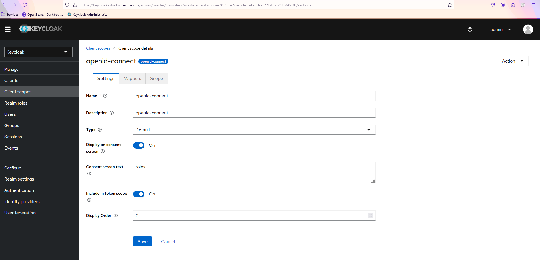
Configure Mappers for Client Scope
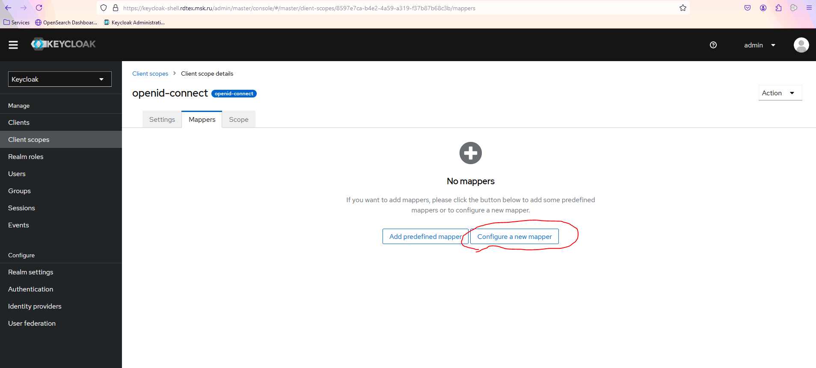
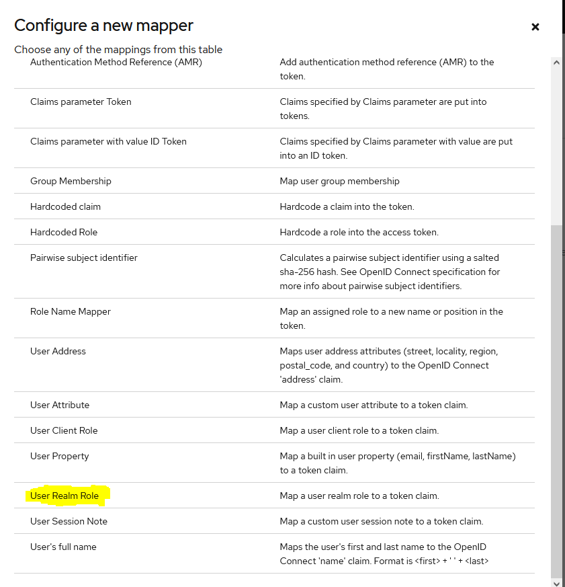

Mappers configuration:
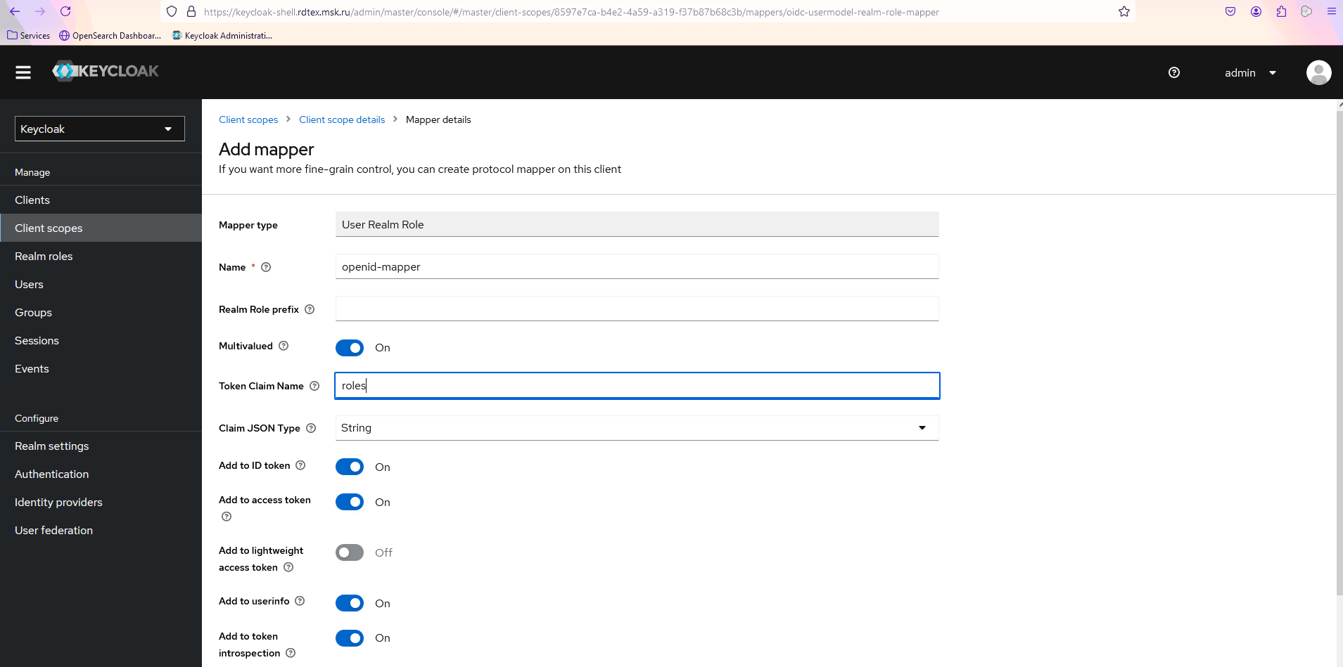
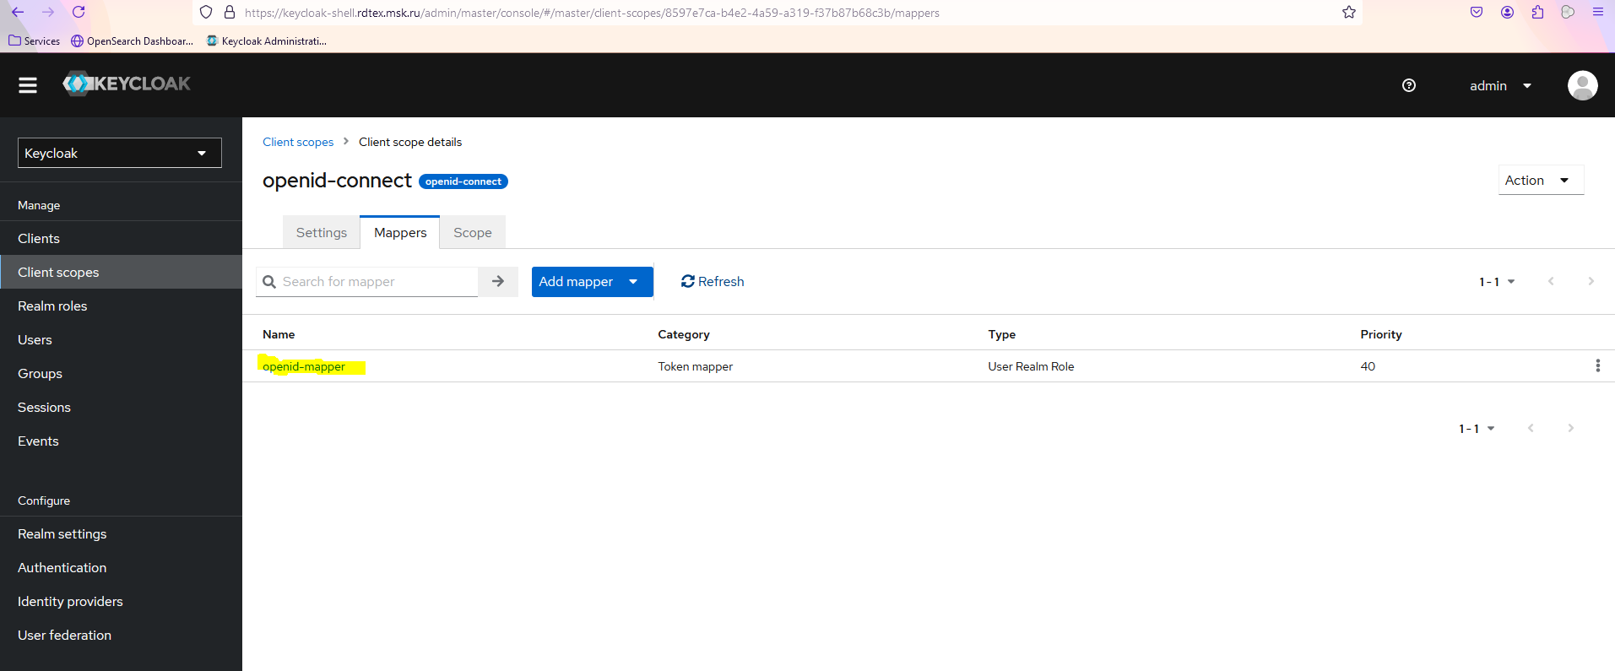
4.3. Add Client Scope to Client
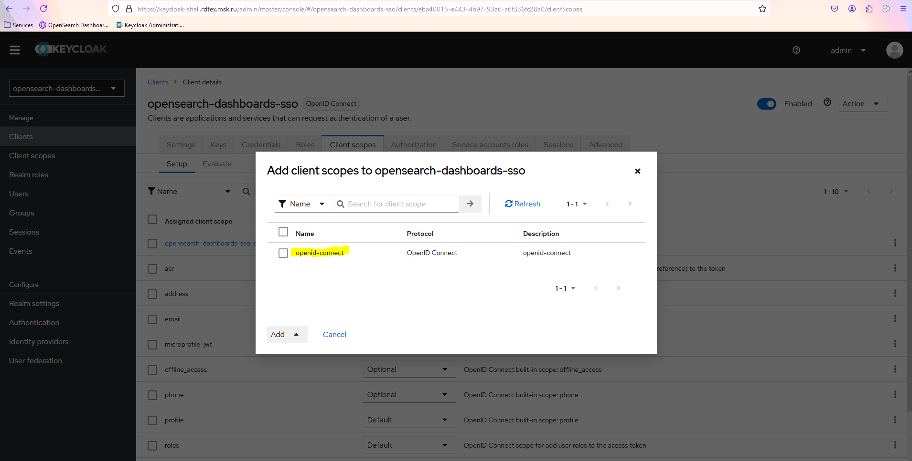

3.6. Метаданные
Все метаданные хранятся в верхнеуровневом бакете MinIO (например, archive), где лежит файл metadata.json.
Доступ к метаданным можно получить либо через сам MinIO (консоль/CLI), либо через API.
Использование API:
Для загрузки (обновления) метаданных вызывается PUT /api/v1/meta-data. Метод принимает JSON (объект MetaData), после чего сервис сохраняет этот JSON-файл (metadata.json) в бакет archive.
Файл с метаданными:

3.7. Аудит, логирование
В ecm-module-monolith: src/main/resources/logback-spring.xml
<?xml version="1.0" encoding="UTF-8"?>
<!DOCTYPE xml>
<configuration>
<include resource="org/springframework/boot/logging/logback/defaults.xml" />
<include resource="org/springframework/boot/logging/logback/console-appender.xml" />

<springProperty name="logstashDestination" source="logstash.destination" />

<appender name="OPEN_TELEMETRY" class="io.opentelemetry.instrumentation.logback.appender.v1_0.OpenTelemetryAppender">
<encoder class="ch.qos.logback.classic.encoder.JsonEncoder" />
</appender>

<springProfile name="prod">
<!-- AUDIT -->
<appender name="AUDIT" class="net.logstash.logback.appender.LogstashTcpSocketAppender">
<param name="Encoding" value="UTF-8"/>
<destination>${logstashDestination}</destination>
<encoder class="net.logstash.logback.encoder.LogstashEncoder">
<fieldNames>
<message>[ignore]</message>
</fieldNames>
</encoder>
<filter class="ch.qos.logback.core.filter.EvaluatorFilter">
<evaluator class="ch.qos.logback.classic.boolex.OnMarkerEvaluator">
<marker>AUDIT</marker>
</evaluator>
<onMatch>ACCEPT</onMatch>
<onMismatch>DENY</onMismatch>
</filter>
</appender>
<!-- AUDIT -->

<root level="INFO">
<appender-ref ref="CONSOLE" />
<appender-ref ref="OPEN_TELEMETRY" />
<appender-ref ref="AUDIT" />
</root>
</springProfile>

<springProfile name="!prod">
<root level="INFO">
<appender-ref ref="CONSOLE" />
<appender-ref ref="OPEN_TELEMETRY" />
</root>
</springProfile>
</configuration>

Основной конфигурационный файл Logstash
/opt/logstash/config/pipelines.yml
- pipeline.id: pipeline_1
path.config: "/usr/share/logstash/pipeline/pipeline_1.conf"
pipeline.workers: 3
- pipeline.id: pipeline_2
path.config: "/usr/share/logstash/pipeline/pipeline_2.conf"
pipeline.workers: 3

Описание pipelines
- pipeline_1.conf
- pipeline_2.conf
pipeline_1.conf
input {
tcp {
port => "5001"
type => syslog
codec => json_lines
}
}

output {
opensearch {
hosts => ["https://shell-app.rdtex.msk.ru:9203"]
index => "logstash-audit-data"
user => "admin"
password => "*****"
ssl => false
ssl_certificate_verification => false
}
}

pipeline_2.conf
input {
tcp {
port => "5015"
type => syslog
codec => json_lines
}
}
output {
opensearch {
hosts => ["https://shell-app.rdtex.msk.ru:9203"]
index => "logstash-audit-data-test"
user => "admin"
password => "*****"
ssl => false
ssl_certificate_verification => false
}
}

3.8. Конфигурационные файлы KeyCloak, MinIO, OpenSearch OpenSearch-Dashboards

3.8.1. KeyCloak
Конфигурация REALM EAD
realm-export.json

3.8.2. MinIO
Конфигурационный файл MiniO
/etc/minio/minio.conf
#
# Ansible managed
#

# Minio local/remote volumes.
MINIO_VOLUMES="https://minio-0{1...5}.rdtex.msk.ru:9091/mnt/data/disk{1...4}"

# Minio cli options.
MINIO_OPTS="--address :9091 --console-address :9092 --certs-dir /etc/minio/ssl"

# Access Key of the server.
MINIO_ROOT_USER="minioadmin"
# Secret key of the server.
MINIO_ROOT_PASSWORD="******"

# Minio server region
MINIO_SITE_REGION="eu-west-1"

# Minio server URL
# MINIO_SERVER_URL="https://minio-01.rdtex.msk.ru:9091"

/etc/systemd/system/minio.service
[Unit]
Description=MinIO
Documentation=https://docs.min.io
Wants=network-online.target
After=network-online.target
AssertFileIsExecutable=/usr/local/bin/minio

[Service]
WorkingDirectory=/usr/local/

User=minio
Group=minio
ProtectProc=invisible

EnvironmentFile=/etc/minio/minio.conf
ExecStartPre=/bin/bash -c "if [ -z \"${MINIO_VOLUMES}\" ]; then echo \"Variable MINIO_VOLUMES not set in /etc/minio/minio.conf\"; exit 1; fi"

ExecStart=/usr/local/bin/minio server $MINIO_OPTS $MINIO_VOLUMES

# Let systemd restart this service always
Restart=always

# Specifies the maximum file descriptor number that can be opened by this process
LimitNOFILE=65536

# Specifies the maximum number of threads this process can create
TasksMax=infinity

# Disable timeout logic and wait until process is stopped
TimeoutStopSec=infinity
SendSIGKILL=no

[Install]
WantedBy=multi-user.target

Конфигурация MinIO bucket
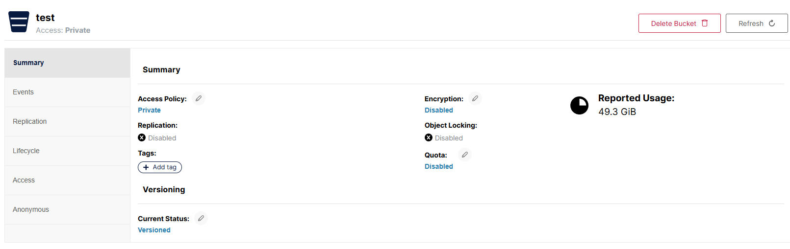
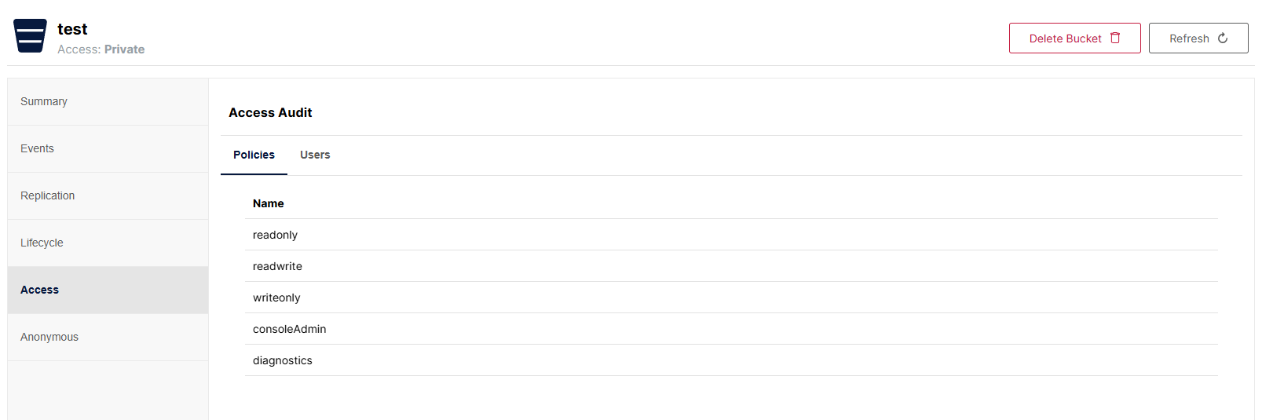

3.8.3. OpenSearch, OpenSearch-Dashboards

Конфигурация сервиса opensearch.service
[Unit]
Description=opensearch
Wants=network-online.target
After=network-online.target

[Service]
RuntimeDirectory=opensearch
PrivateTmp=true

WorkingDirectory=/usr/share/opensearch

User=opensearch
Group=opensearch

ExecStart=/usr/share/opensearch/bin/opensearch -p /usr/share/opensearch/opensearch.pid -q

StandardOutput=journal
StandardError=inherit

# Specifies the maximum file descriptor number that can be opened by this process
LimitNOFILE=65536

# Specifies the memory lock settings
LimitMEMLOCK=infinity

# Specifies the maximum number of processes
LimitNPROC=4096

# Specifies the maximum size of virtual memory
LimitAS=infinity

# Specifies the maximum file size
LimitFSIZE=infinity

# Disable timeout logic and wait until process is stopped
TimeoutStopSec=0

# SIGTERM signal is used to stop the Java process
KillSignal=SIGTERM

# Send the signal only to the JVM rather than its control group
KillMode=process

# Java process is never killed
SendSIGKILL=no

# When a JVM receives a SIGTERM signal it exits with code 143
SuccessExitStatus=143

[Install]
WantedBy=multi-user.target

Основная конфигурация OpenSearch
/usr/share/opensearch/config/opensearch.yml
# ======================== OpenSearch Configuration =========================
#
# NOTE: OpenSearch comes with reasonable defaults for most settings.
# Before you set out to tweak and tune the configuration, make sure you
# understand what are you trying to accomplish and the consequences.
#
# The primary way of configuring a node is via this file. This template lists
# the most important settings you may want to configure for a production cluster.
#
# Please consult the documentation for further information on configuration options:
# https://www.opensearch.org
#
# ---------------------------------- Cluster -----------------------------------
#
# Use a descriptive name for your cluster:
#
#cluster.name: my-application
#
# ------------------------------------ Node ------------------------------------
#
# Use a descriptive name for the node:
#
#node.name: node-1
#
# Add custom attributes to the node:
#
#node.attr.rack: r1
#
# ----------------------------------- Paths ------------------------------------
#
# Path to directory where to store the data (separate multiple locations by comma):
#
#path.data: /path/to/data
#
# Path to log files:
#
#path.logs: /path/to/logs
#
# ----------------------------------- Memory -----------------------------------
#
# Lock the memory on startup:
#
#bootstrap.memory_lock: true
#
# Make sure that the heap size is set to about half the memory available
# on the system and that the owner of the process is allowed to use this
# limit.
#
# OpenSearch performs poorly when the system is swapping the memory.
#
# ---------------------------------- Network -----------------------------------
#
# Set the bind address to a specific IP (IPv4 or IPv6):
#
#network.host: 192.168.0.1
#
# Set a custom port for HTTP:
#
#http.port: 9200
#
# For more information, consult the network module documentation.
#
# --------------------------------- Discovery ----------------------------------
#
# Pass an initial list of hosts to perform discovery when this node is started:
# The default list of hosts is ["127.0.0.1", "[::1]"]
#
#discovery.seed_hosts: ["host1", "host2"]
#
# Bootstrap the cluster using an initial set of cluster-manager-eligible nodes:
#
#cluster.initial_cluster_manager_nodes: ["node-1", "node-2"]
#
# For more information, consult the discovery and cluster formation module documentation.
#
# ---------------------------------- Gateway -----------------------------------
#
# Block initial recovery after a full cluster restart until N nodes are started:
#
#gateway.recover_after_nodes: 3
#
# For more information, consult the gateway module documentation.
#
# ---------------------------------- Various -----------------------------------
#
# Require explicit names when deleting indices:
#
#action.destructive_requires_name: true
#
# ---------------------------------- Remote Store -----------------------------------
# Controls whether cluster imposes index creation only with remote store enabled
# cluster.remote_store.enabled: true
#
# Repository to use for segment upload while enforcing remote store for an index
# node.attr.remote_store.segment.repository: my-repo-1
#
# Repository to use for translog upload while enforcing remote store for an index
# node.attr.remote_store.translog.repository: my-repo-1
#
# ---------------------------------- Experimental Features -----------------------------------
# Gates the visibility of the experimental segment replication features until they are production ready.
#
#opensearch.experimental.feature.segment_replication_experimental.enabled: false
#
# Gates the functionality of a new parameter to the snapshot restore API
# that allows for creation of a new index type that searches a snapshot
# directly in a remote repository without restoring all index data to disk
# ahead of time.
#
#opensearch.experimental.feature.searchable_snapshot.enabled: false
#
#
# Gates the functionality of enabling extensions to work with OpenSearch.
# This feature enables applications to extend features of OpenSearch outside of
# the core.
#
#opensearch.experimental.feature.extensions.enabled: false
#
#
# Gates the optimization of datetime formatters caching along with change in default datetime formatter
# Once there is no observed impact on performance, this feature flag can be removed.
#
#opensearch.experimental.optimization.datetime_formatter_caching.enabled: false
#
# Gates the functionality of enabling Opensearch to use pluggable caches with respective store names via setting.
#
#opensearch.experimental.feature.pluggable.caching.enabled: false
## BEGIN opensearch main configuration ##
cluster.name: "development-cluster"

node.name: "os-01"
network.host: "192.168.28.127"
http.port: 9200
bootstrap.memory_lock: true
discovery.seed_hosts: ["os-01","os-02","os-03","os-04","os-05"]

node.roles: [data,master,ingest]
## END opensearch main configuration ##
## BEGIN OpenSearch Security common configuration ##

plugins.security.allow_default_init_securityindex: true
plugins.security.audit.type: internal_opensearch
plugins.security.enable_snapshot_restore_privilege: true
plugins.security.check_snapshot_restore_write_privileges: true
plugins.security.restapi.roles_enabled: ["all_access", "security_rest_api_access"]
## END OpenSearch Security common configuration ##
## BEGIN opensearch Security Node & Admin certificates configuration ##
# This is a configuration snippet for the node os-01
# This snippet needs to be inserted into the file config/elasticsearch.yml of the respective node.
# If the config file already contains SearchGuard configuration, this needs to be replaced.
# Furthermore, you need to copy the files referenced below into the same directory.
# Please refer to http://docs.search-guard.com/latest/configuring-tls for further configuration of your installation.

plugins.security.ssl.transport.pemcert_filepath: os-01.pem
plugins.security.ssl.transport.pemkey_filepath: os-01.key
plugins.security.ssl.transport.pemtrustedcas_filepath: root-ca.pem
plugins.security.ssl.transport.enforce_hostname_verification: false
plugins.security.ssl.transport.resolve_hostname: false
plugins.security.ssl.http.enabled: true
plugins.security.ssl.http.pemcert_filepath: os-01_http.pem
plugins.security.ssl.http.pemkey_filepath: os-01_http.key
plugins.security.ssl.http.pemtrustedcas_filepath: root-ca.pem
plugins.security.nodes_dn:
- CN=os-01.rdtex.msk.ru,OU=Ops,O=rdtex.msk.ru\, Inc.,DC=rdtex.msk.ru
- CN=os-02.rdtex.msk.ru,OU=Ops,O=rdtex.msk.ru\, Inc.,DC=rdtex.msk.ru
- CN=os-03.rdtex.msk.ru,OU=Ops,O=rdtex.msk.ru\, Inc.,DC=rdtex.msk.ru
- CN=os-04.rdtex.msk.ru,OU=Ops,O=rdtex.msk.ru\, Inc.,DC=rdtex.msk.ru
- CN=os-05.rdtex.msk.ru,OU=Ops,O=rdtex.msk.ru\, Inc.,DC=rdtex.msk.ru
plugins.security.authcz.admin_dn:
- CN=admin.rdtex.msk.ru,OU=Ops,O=rdtex.msk.ru\, Inc.,DC=rdtex.msk.ru
## END opensearch Security Node & Admin certificates configuration ##
opensearch.experimental.feature.telemetry.enabled: true
telemetry.feature.metrics.enabled: true

/usr/share/opensearch/config/opensearch-security/config.yaml
---

# This is the main OpenSearch Security configuration file where authentication
# and authorization is defined.
#
# You need to configure at least one authentication domain in the authc of this file.
# An authentication domain is responsible for extracting the user credentials from
# the request and for validating them against an authentication backend like Active Directory for example.
#
# If more than one authentication domain is configured the first one which succeeds wins.
# If all authentication domains fail then the request is unauthenticated.
# In this case an exception is thrown and/or the HTTP status is set to 401.
#
# After authentication authorization (authz) will be applied. There can be zero or more authorizers which collect
# the roles from a given backend for the authenticated user.
#
# Both, authc and auth can be enabled/disabled separately for REST and TRANSPORT layer. Default is true for both.
# http_enabled: true
# transport_enabled: true
#
# For HTTP it is possible to allow anonymous authentication. If that is the case then the HTTP authenticators try to
# find user credentials in the HTTP request. If credentials are found then the user gets regularly authenticated.
# If none can be found the user will be authenticated as an "anonymous" user. This user has always the username "anonymous"
# and one role named "anonymous_backendrole".
# If you enable anonymous authentication all HTTP authenticators will not challenge.
#
#
# Note: If you define more than one HTTP authenticators make sure to put non-challenging authenticators like "proxy" or "clientcert"
# first and the challenging one last.
# Because it's not possible to challenge a client with two different authentication methods (for example
# Kerberos and Basic) only one can have the challenge flag set to true. You can cope with this situation
# by using pre-authentication, e.g. sending a HTTP Basic authentication header in the request.
#
# Default value of the challenge flag is true.
#
#
# HTTP
# basic (challenging)
# proxy (not challenging, needs xff)
# kerberos (challenging)
# clientcert (not challenging, needs https)
# jwt (not challenging)
# host (not challenging) #DEPRECATED, will be removed in a future version.
# host based authentication is configurable in roles_mapping

# Authc
# internal
# noop
# ldap

# Authz
# ldap
# noop

_meta:
type: "config"
config_version: 2

config:
dynamic:
# Set filtered_alias_mode to 'disallow' to forbid more than 2 filtered aliases per index
# Set filtered_alias_mode to 'warn' to allow more than 2 filtered aliases per index but warns about it (default)
# Set filtered_alias_mode to 'nowarn' to allow more than 2 filtered aliases per index silently
#filtered_alias_mode: warn
#do_not_fail_on_forbidden: false
#kibana:
# Kibana multitenancy
#multitenancy_enabled: true
#server_username: kibanaserver
#index: '.kibana'
# OpenID settings
http:
anonymous_auth_enabled: false
xff:
enabled: false
internalProxies: ".*"
remoteIpHeader: "x-forwarded-for"
authc:
# In order for Dashboards to access OpenSearch, you must first use
# authentication_backend.type: internal
basic_internal_auth_domain:
description: "Authenticate via HTTP Basic against internal users database"
http_enabled: true
transport_enabled: false
order: 0
http_authenticator:
type: basic
challenge: false
authentication_backend:
type: internal
openid_auth_domain:
description: "Authenticate via OpenID"
http_enabled: true
transport_enabled: true
order: 1
http_authenticator:
type: openid
challenge: false
config:
openid_connect_idp:
enable_ssl: true
verify_hostnames: false
pemtrustedcas_filepath: /usr/share/opensearch/config/oidc_ca.pem
verify_hostnames: false
subject_key: preferred_username
roles_key: roles
openid_connect_url: https://keycloak.rdtex.msk.ru:8444/realms/ead/.well-known/openid-configuration
kibana_url: https://os-01.rdtex.msk.ru:5601
authentication_backend:
type: noop
authz: {}

Конфигурация сервиса dashboards.service
[Unit]
Description=opensearch-dashboards
Wants=network-online.target
After=network-online.target

[Service]
RuntimeDirectory=opensearch-dashboards
PrivateTmp=true

WorkingDirectory=/usr/share/opensearch-dashboards

User=kibana
Group=kibana

ExecStart=/usr/share/opensearch-dashboards/bin/opensearch-dashboards -q

StandardOutput=journal
StandardError=inherit

# Specifies the maximum file descriptor number that can be opened by this process
LimitNOFILE=65536

# Specifies the maximum number of processes
LimitNPROC=4096

# Specifies the maximum size of virtual memory
LimitAS=infinity

# Specifies the maximum file size
LimitFSIZE=infinity

# Disable timeout logic and wait until process is stopped
TimeoutStopSec=0

# SIGTERM signal is used to stop the Java process
KillSignal=SIGTERM

# Send the signal only to the JVM rather than its control group
KillMode=process

# Java process is never killed
SendSIGKILL=no

# When a JVM receives a SIGTERM signal it exits with code 143
SuccessExitStatus=143

[Install]
WantedBy=multi-user.target

Основная конфигурация OpenSearch Dashboards
/usr/share/opensearch-dashboards/config/opensearch_dashboards.yml
server.port: 5601
server.name: os_dashboards
server.host: "0.0.0.0"
opensearch.hosts: ["https://os-01.rdtex.msk.ru:9200","https://os-02.rdtex.msk.ru:9200","https://os-03.rdtex.msk.ru:9200","https://os-04.rdtex.msk.ru:9200","https://os-05.rdtex.msk.ru:9200"]
opensearch.ssl.verificationMode: none
opensearch.username: "kibanaserver"
opensearch.password: "************"

# Encrypt traffic between the browser and OpenSearch-Dashboards
server.ssl.enabled: true
server.ssl.certificate: "/usr/share/opensearch-dashboards/config/certificates/os-dashboards/os-dashboards.pem"
server.ssl.key: "/usr/share/opensearch-dashboards/config/certificates/os-dashboards/os-dashboards.key"

# Encrypt traffic between OpenSearch-Dashboards and Opensearch
opensearch.ssl.certificateAuthorities: ["/usr/share/opensearch-dashboards/config/certificates/ca/root-ca.pem"]

opensearch_security.multitenancy.enabled: true
opensearch_security.multitenancy.tenants.preferred: ["Private", "Global"]
opensearch_security.readonly_mode.roles: ["kibana_read_only"]
# Enable OpenID authentication
opensearch_security.auth.type: ["basicauth","openid"]
opensearch_security.auth.multiple_auth_enabled: true

# The IdP metadata endpoint
opensearch_security.openid.connect_url: "https://keycloak.rdtex.msk.ru/realms/ead/.well-known/openid-configuration"
# The ID of the OpenID Connect client in your IdP
opensearch_security.openid.client_id: "opensearch_cluster"
# The client secret of the OpenID Connect client
opensearch_security.openid.client_secret: "***********"

# mTLS Options for obtaining endpoints from IdP
opensearch_security.openid.root_ca: "/usr/share/opensearch-dashboards/config/certificates/ca/rdtex_ca.pem"
opensearch_security.openid.base_redirect_url: https://os-01.rdtex.msk.ru:5601
opensearch_security.openid.verify_hostnames: "false"

# The maximum payload size in bytes for incoming server requests.
server.maxPayloadBytes: 104857600

3.9. Конфигурации системы ЭА

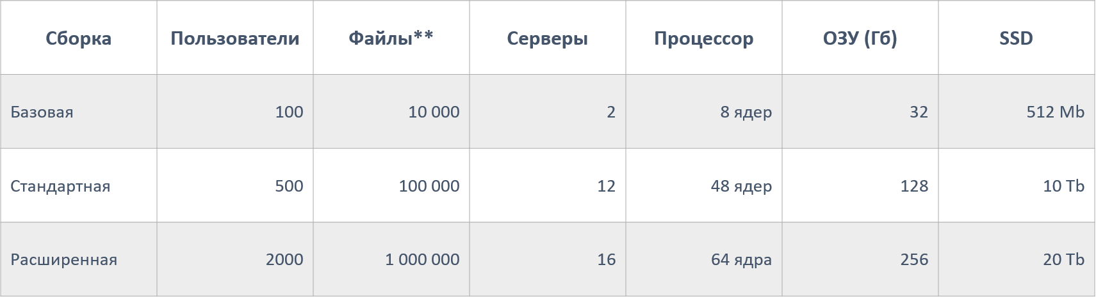
Приведенные конфигурации рекомендуемые, система не ограничивается данным набором.
Средний размер файла 5 Mb.

4. Описание действий в системе

4.1. Вход в систему и доступ к административному функционалу
Для работы с системой необходимо выполнить вход под учетной записью с правами Администратора.
Все функции управления системой доступны во вкладке "Администрирование", доступ к которой ограничен ролевой моделью. Количество функций зависит от уровня доступа, но они всегда находятся в этом разделе, даже если он содержит лишь один пункт. Навигация осуществляется через раскрытие подпунктов меню.

4.2. Управление ролями и группами
Навигация: Администрирование -> Роли и группы
Раздел "Управление ролями и группами" предназначен для настройки прав доступа и организации пользователей в системе электронного архива. Здесь вы можете создавать, редактировать, удалять роли и группы, а также управлять назначением ролей пользователям.
В разделе ролей отображается список всех доступных ролей в системе. Для каждой роли указывается её название, а также доступны действия "Редактировать" и "Удалить". Чтобы создать новую роль, нужно нажать на кнопку "Новая роль", ввести её название и настроить права доступа с помощью матрицы. После заполнения всех полей нужно нажать "Создать". Если всё введено корректно, система уведомит об успешном создании. Для редактирования роли достаточно выбрать нужную роль из списка, изменить её параметры и сохранить изменения. Удаление роли происходит через подтверждение действия в модальном окне.

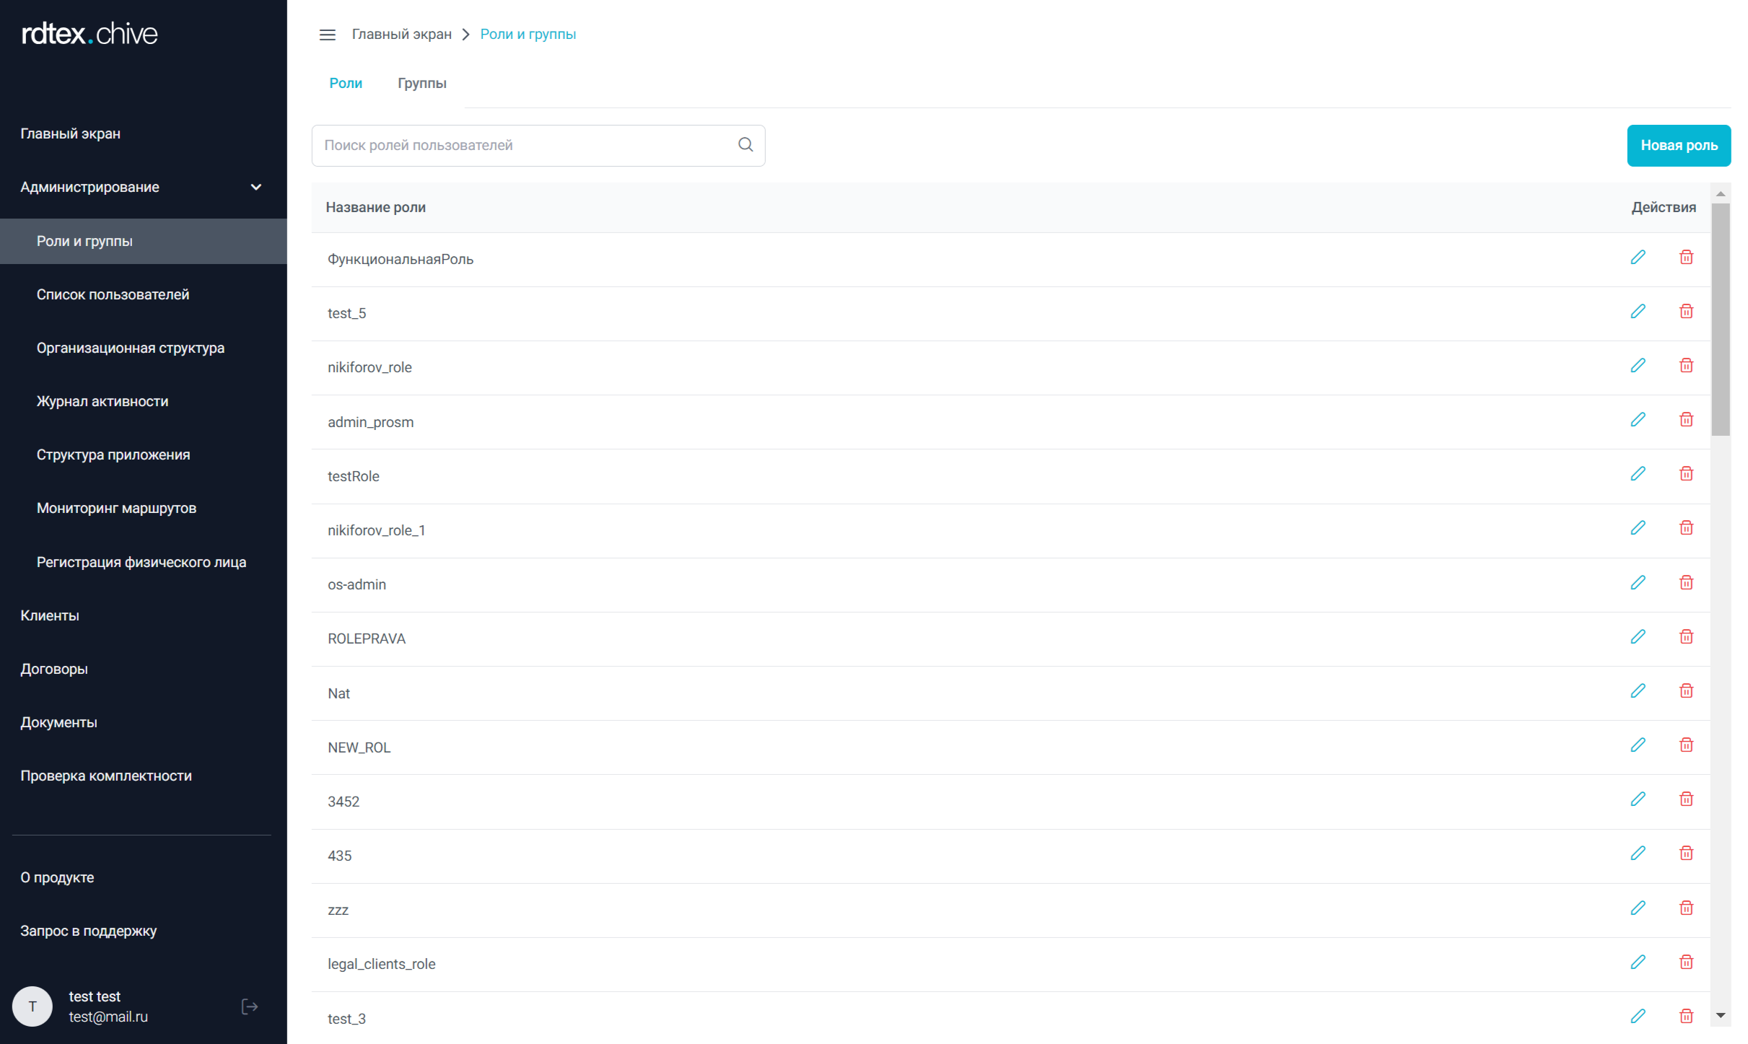
Рисунок 1. Страница ролей

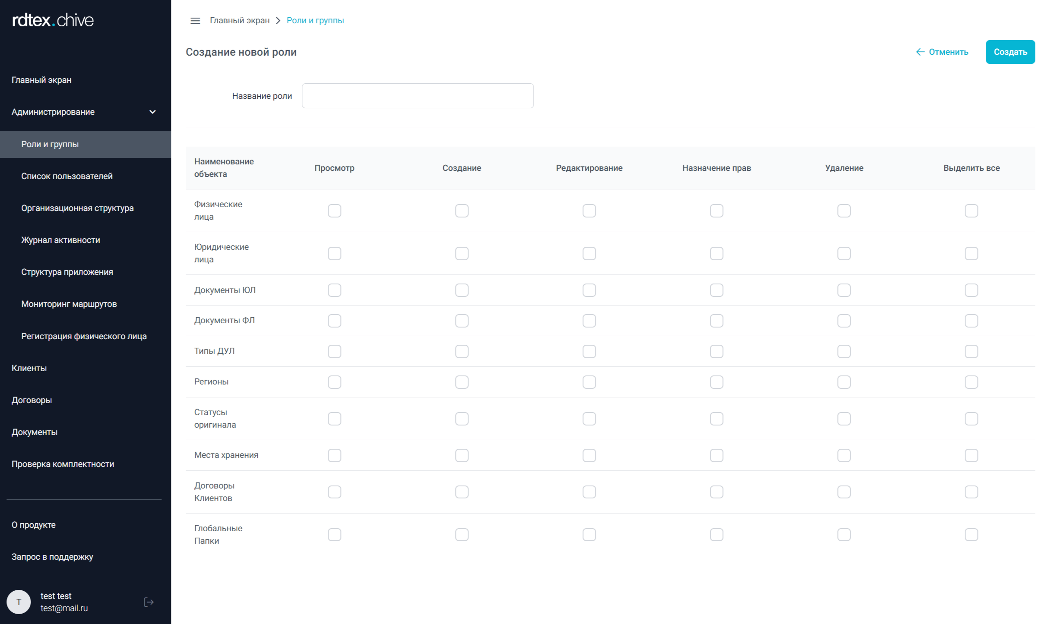
Рисунок 2. Добавление ролей
Навигация: Администрирование -> Роли и группы -> Группы
В разделе групп можно просматривать список групп ролей, создавать новые группы, редактировать или удалять их. Чтобы создать новую группу, нужно нажать на кнопку "Новая группа". При создании новой группы нужно указать её название, выбрать роли из предложенного списка. После завершения настройки группы нужно сохранить изменения. Редактирование существующей группы позволяет обновить её название, состав ролей или добавить/удалить пользователей, для этого доступны инструменты поиска и добавления пользователей во вкладке "Список пользователей" при управлении группой. Удаление группы также требует подтверждения действия через модальное окно.

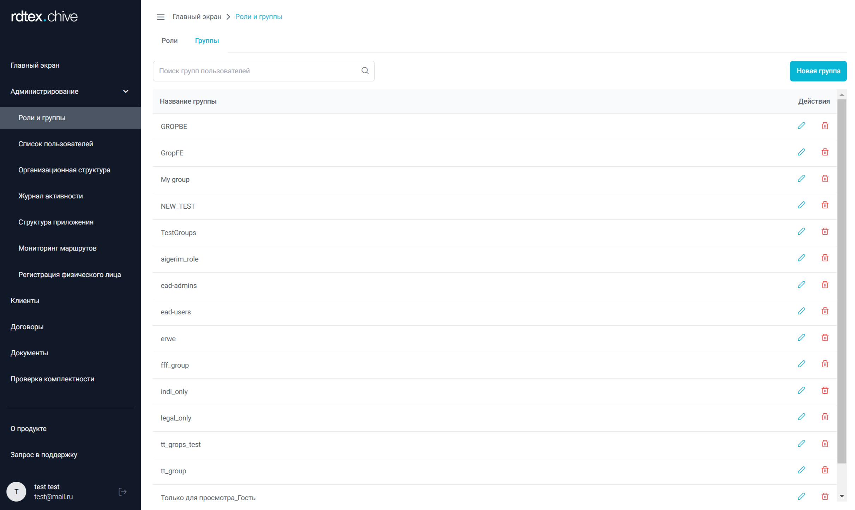
Рисунок 3. Страница групп
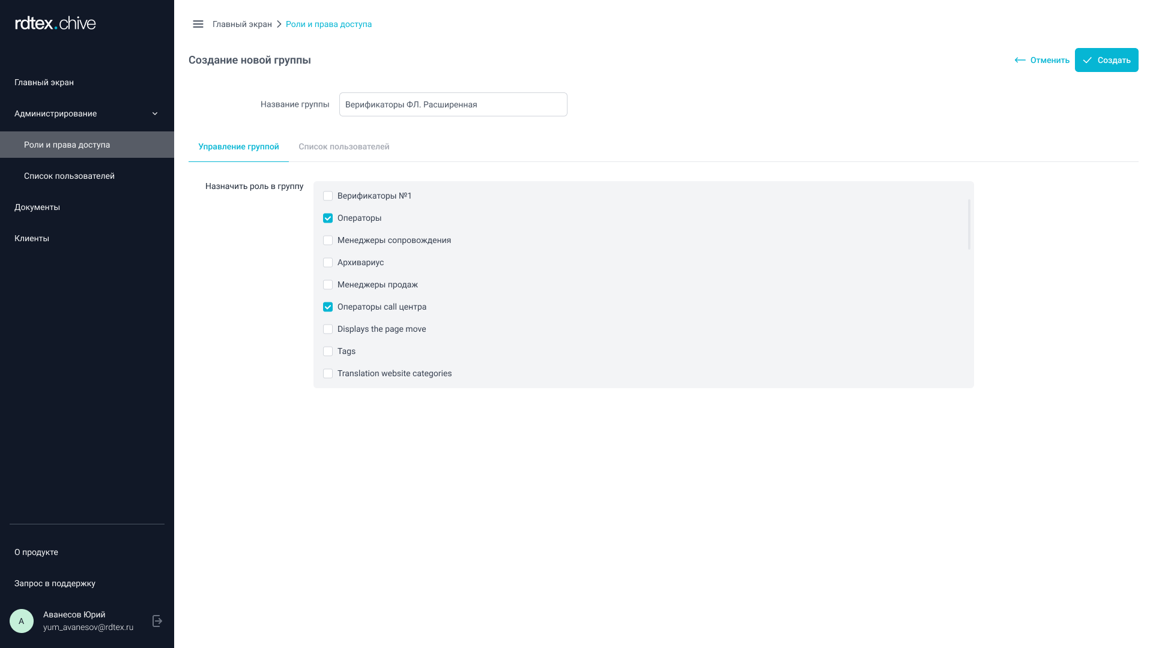
Рисунок 4. Добавление групп

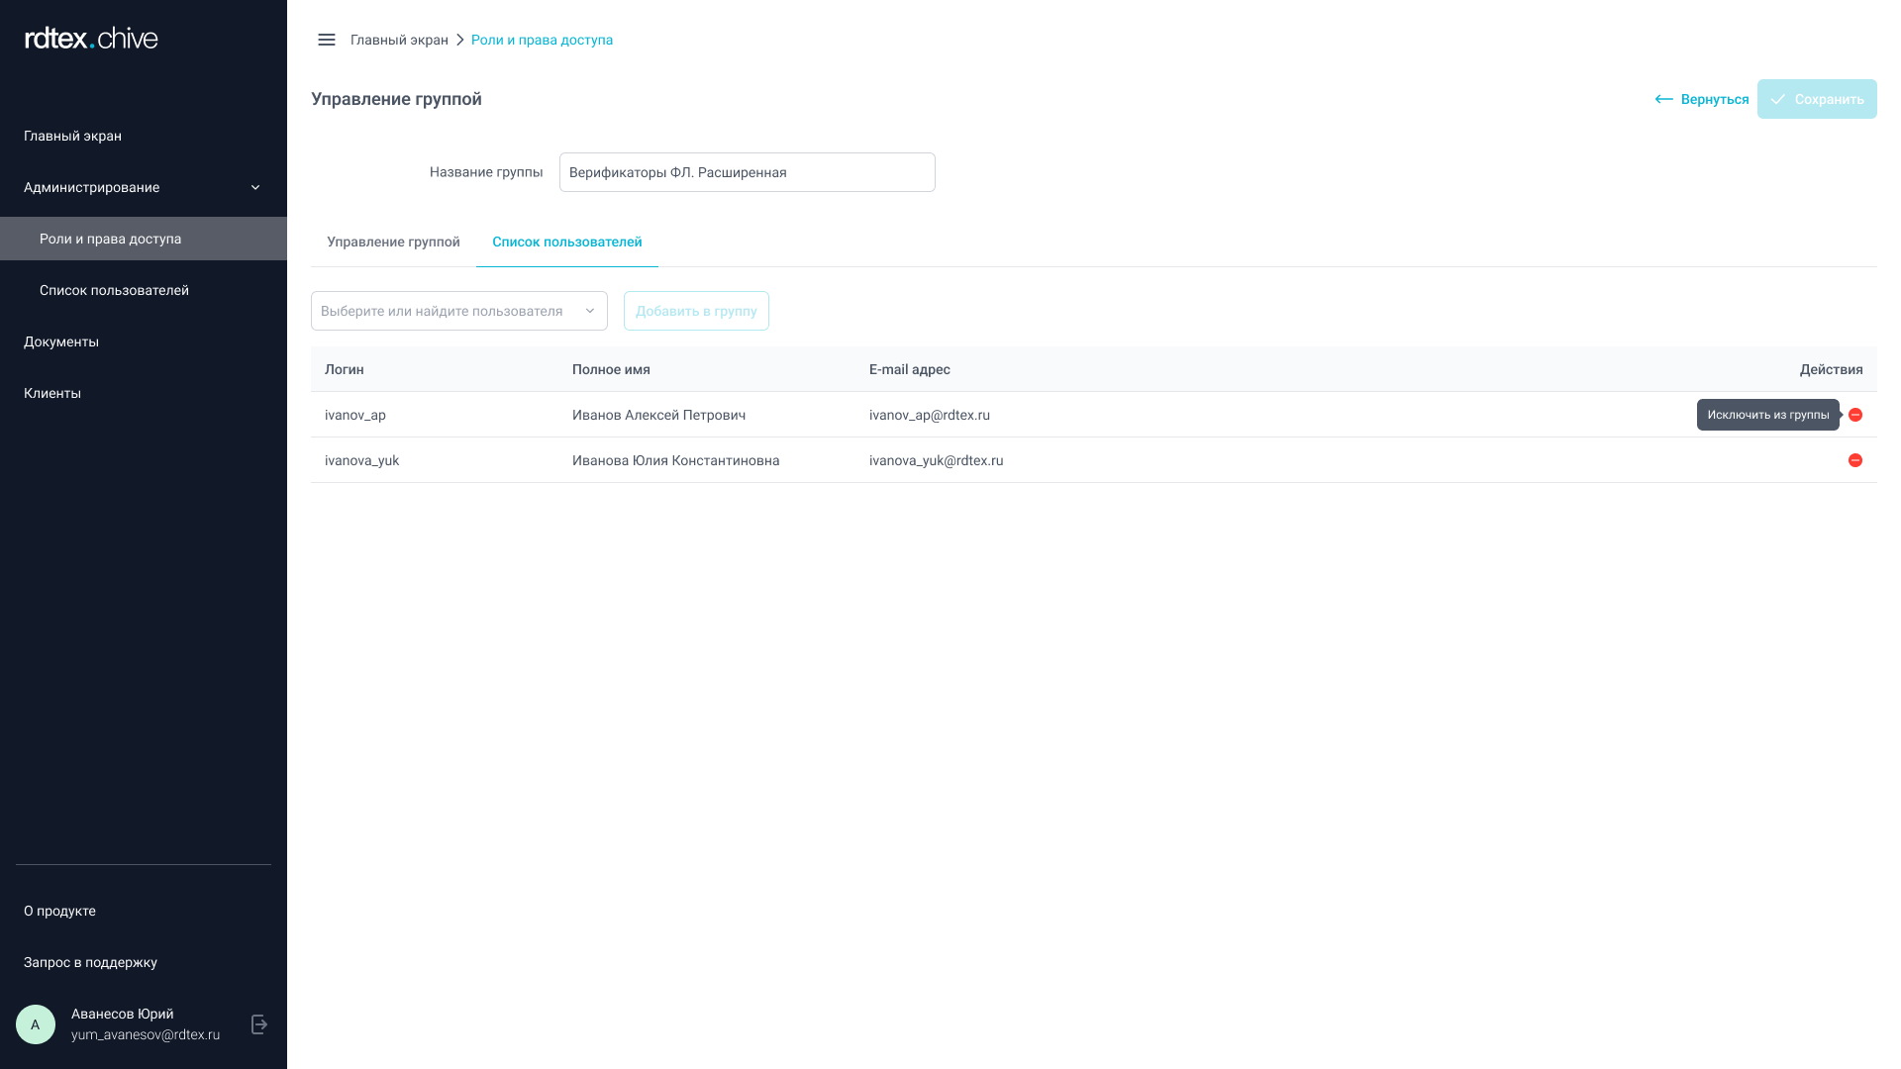
Рисунок 5. Добавление пользователей в группу
Для всех действий система выполняет проверку корректности введённых данных. Названия ролей и групп должны быть уникальными и обязательны для заполнения. При успешном выполнении операции пользователю показывается соответствующее уведомление, а в случае ошибок — пояснение, что именно нужно исправить.

4.3. Работа со списком пользователей
Навигация: Меню -> Администрирование -> Список пользователей.
Список пользователей позволяет управлять учетными записями. На странице отображается таблица с логином, полным именем, email и статусом блокировки (да/нет).
В верхнем правом углу расположена кнопка «Добавить пользователя», которая открывает форму для создания новой учетной записи. В форме необходимо указать логин, email, пароль, фамилию, имя и выбрать группу пользователя, а также можно назначить роли.
В таблице есть кнопки для действий с пользователями. Кнопка «Редактировать» открывает форму для изменения данных. Кнопка «Удалить» позволяет удалить выбранных пользователей. Кнопка «Заблокировать» включает или отключает доступ к системе. Перед выполнением удаления или блокировки появляется окно подтверждения. Все изменения сопровождаются уведомлениями об успехе или ошибках.

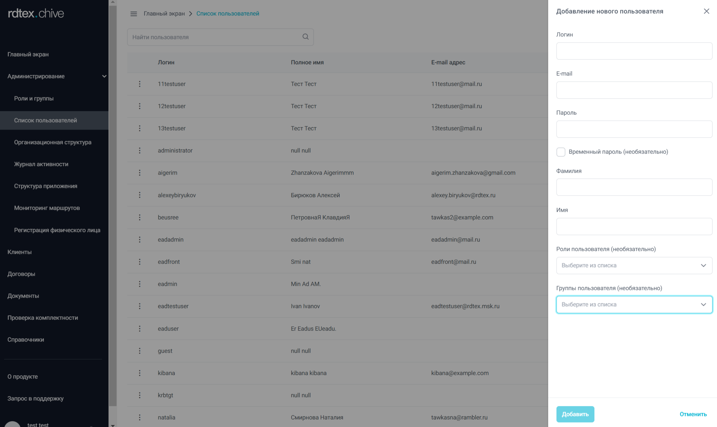
Рисунок 6. Страница Списка пользователей

4.4. Управление организационной структурой
Навигация: Меню -> Администрирование -> Организационная структура.
Администратор может создавать организации и их отделы, назначать сотрудников и руководителей, а также редактировать, перемещать и удалять элементы структуры. Вся информация о структуре доступна через интерфейс, где можно легко добавлять новые отделы, изменять их название (нажатием на него) и назначать руководителей.
Сотрудников можно легко добавлять в отделы с помощью зажатия левой кнопки мыши и перетаскивания. Для этого достаточно выбрать сотрудника и перетащить его в нужный отдел. Для назначения руководителя, сотрудника нужно перетащить в верхнюю часть отдела. Также можно использовать поиск для нахождения сотрудников, как в рамках конкретного отдела (если сотрудников больше 7 человек), так и по всей организационной структуре. Для этого в верхней левой части экрана предусмотрена строка поиска, которая позволяет быстро находить сотрудников по имени.
Отделы могут быть добавлены или удалены с помощью кнопок в правом верхнем углу отдела. Также удалять отдел или сотрудника можно перенеся его в нижнюю правую часть экрана. В случае необходимости, отдел можно переместить, и все его подчиненные сотрудники останутся в структуре.
Помимо кнопок в левом нижнем углу, управлять масштабом можно колёсиком мыши, а для перемещения всей организационной структуры – зажатием правой кнопки мыши.

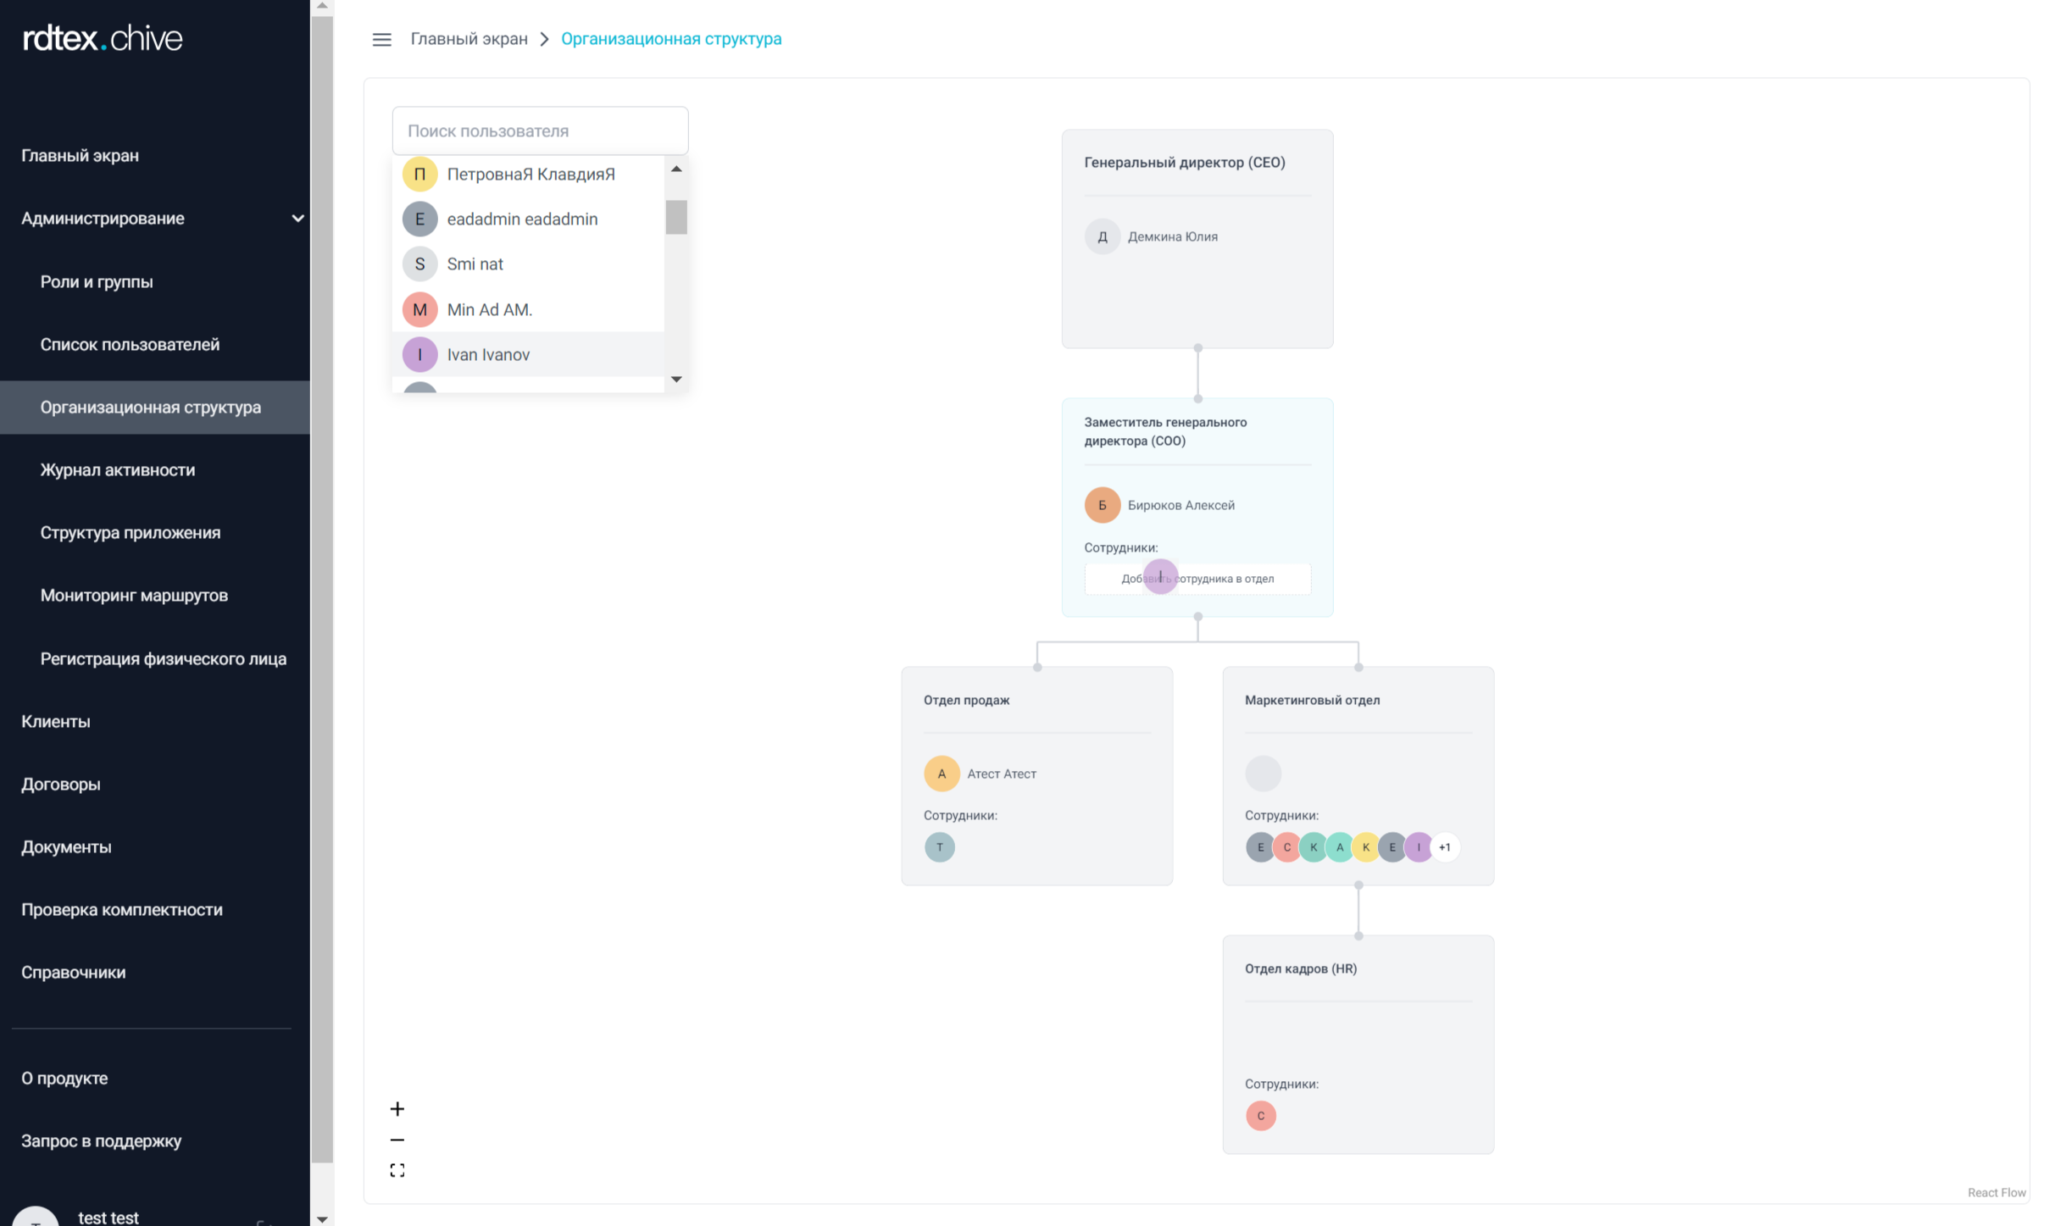
Рисунок 7. Страница Организационной структуры.
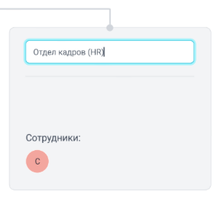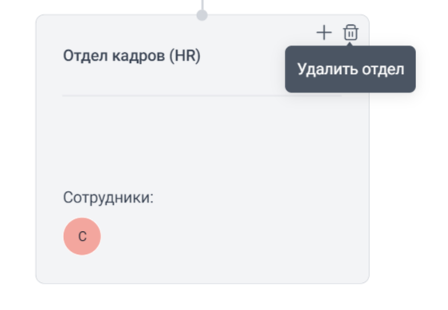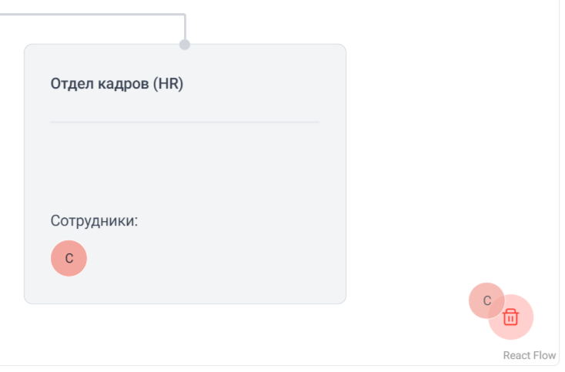
Рисунок 8. Элементы управления Организационной структурой.

4.5. Просмотр журнала активности
В разделе "Журнал активности" отображаются все события, связанные с действиями пользователей в системе. Это помогает отслеживать, какие операции были выполнены, кем и когда. Журнал активности показывает события с датой, описанием, пользователем, объектом и URL запроса.
В интерфейсе предусмотрены функции поиска и фильтрации. Поиск позволяет находить записи по названию события, объекту или IP-адресу. Фильтры позволяют сузить результаты по таким параметрам, как пользователь, объект и дата события.
Кроме того, есть кнопка "Скачать .csv", которая позволяет экспортировать данные журнала в формат CSV для дальнейшего анализа или отчётности в Excel.
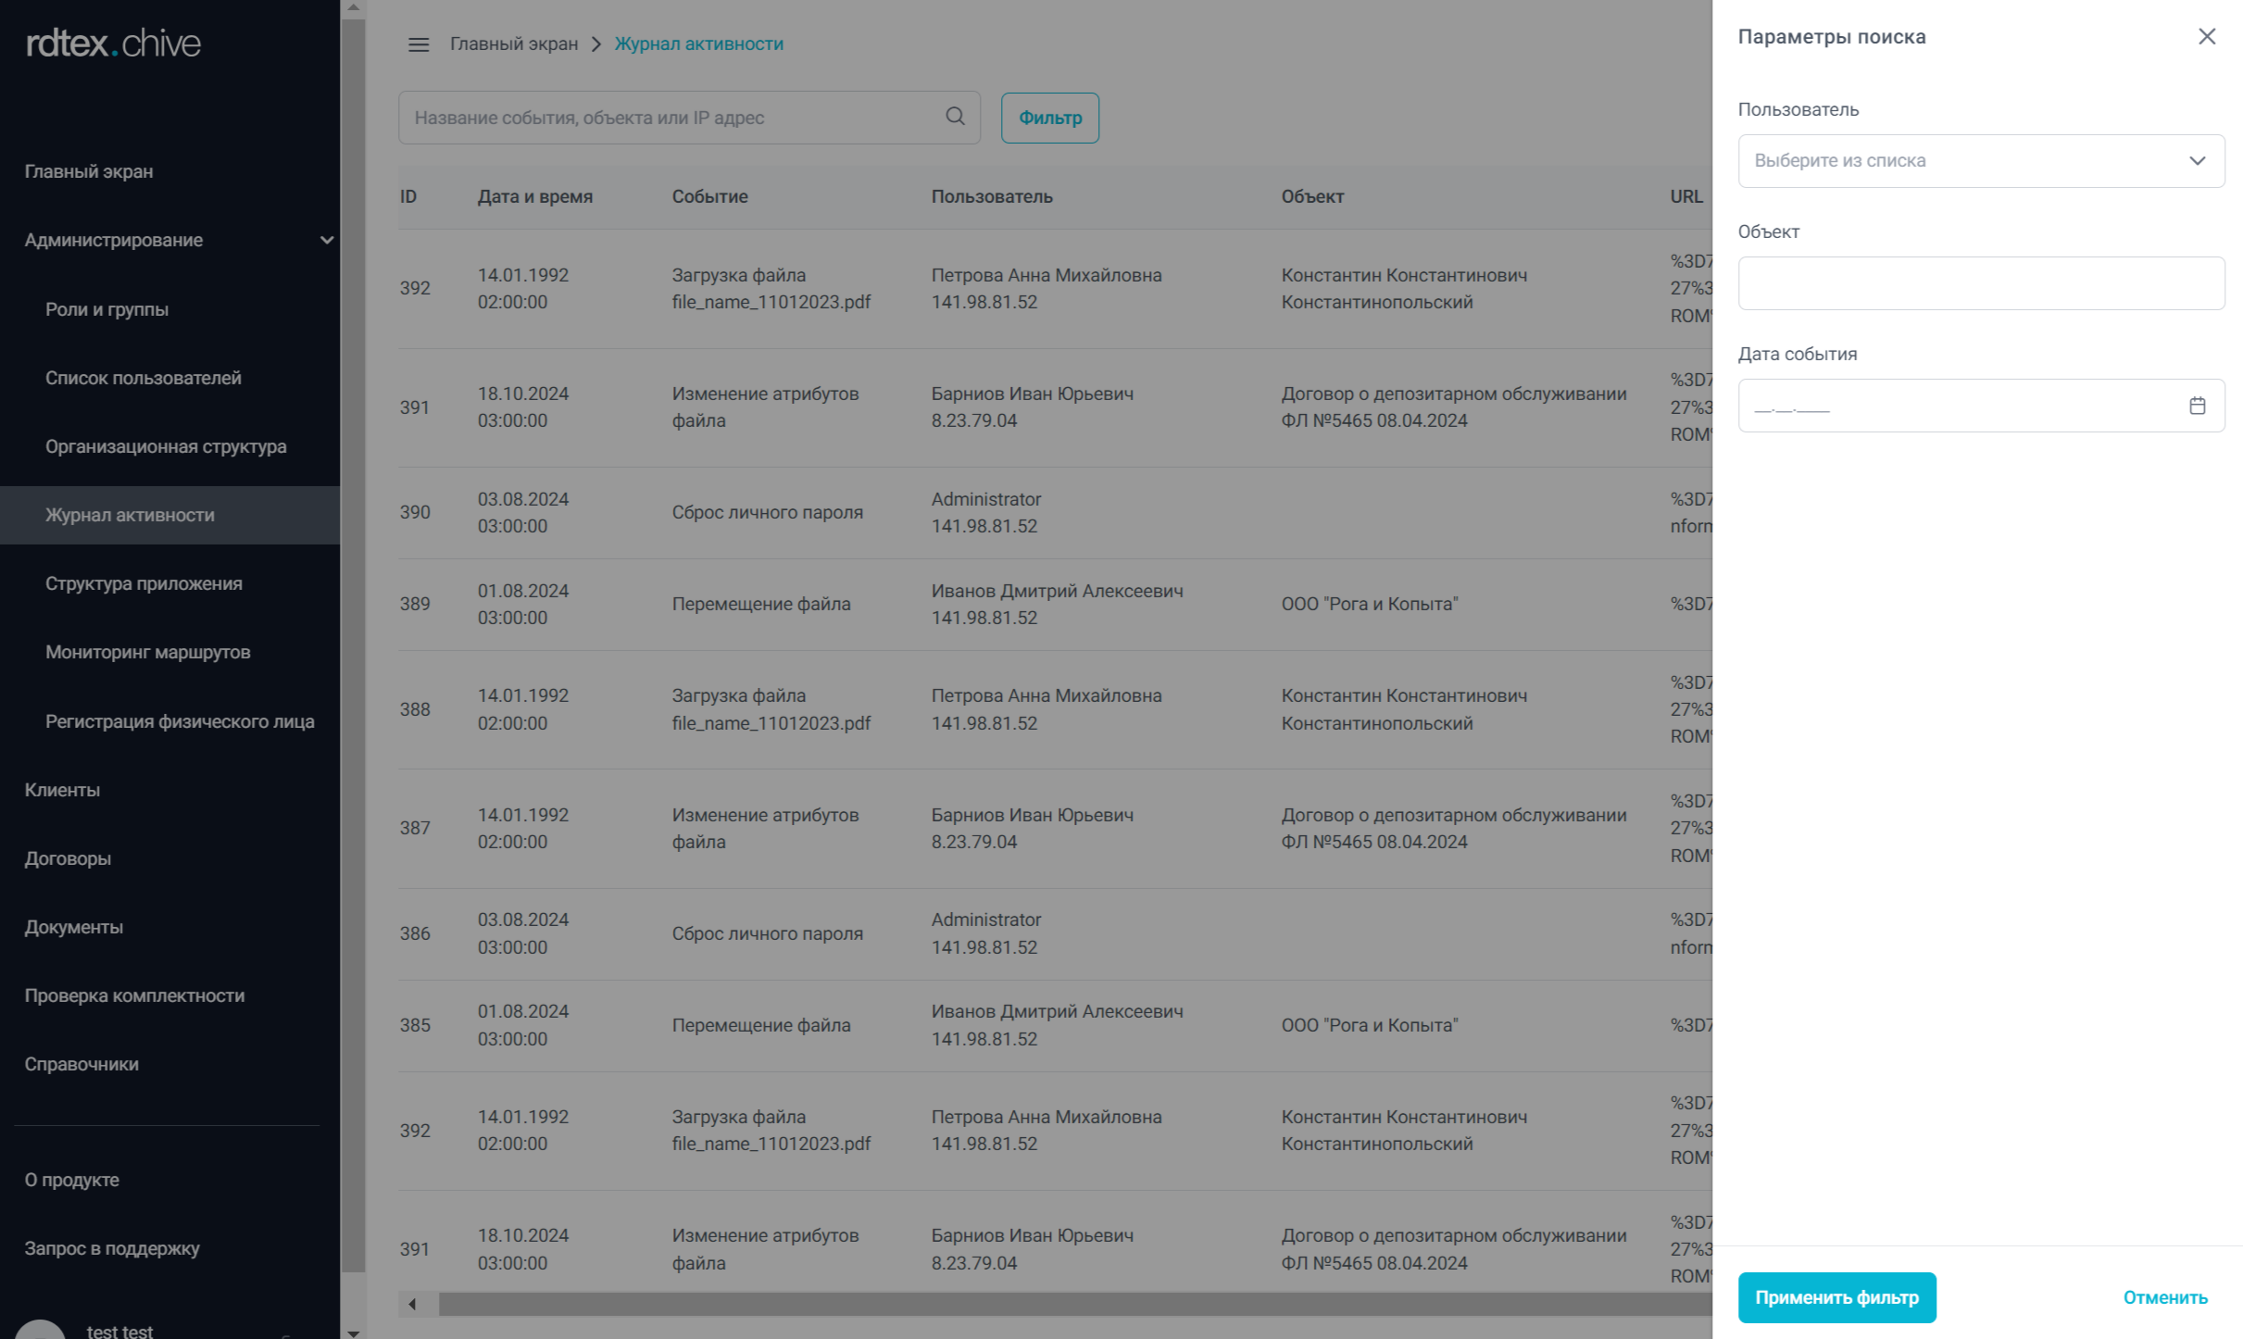
Рисунок 9. Страница Журнала активности.

4.6. Мониторинг маршрутов
На странице мониторинга маршрутов отображается таблица с состоянием роутеров и важными метриками. Администратор видит информацию о роутерах, такую как текущее состояние, время работы, количество обработанных сообщений и время их обработки.
Таблица позволяет сортировать данные по любому из столбцов и фильтровать их по состоянию роутера (например, отображать только запущенные или остановленные роутеры). Также есть возможность обновить данные вручную через кнопку "Обновить".

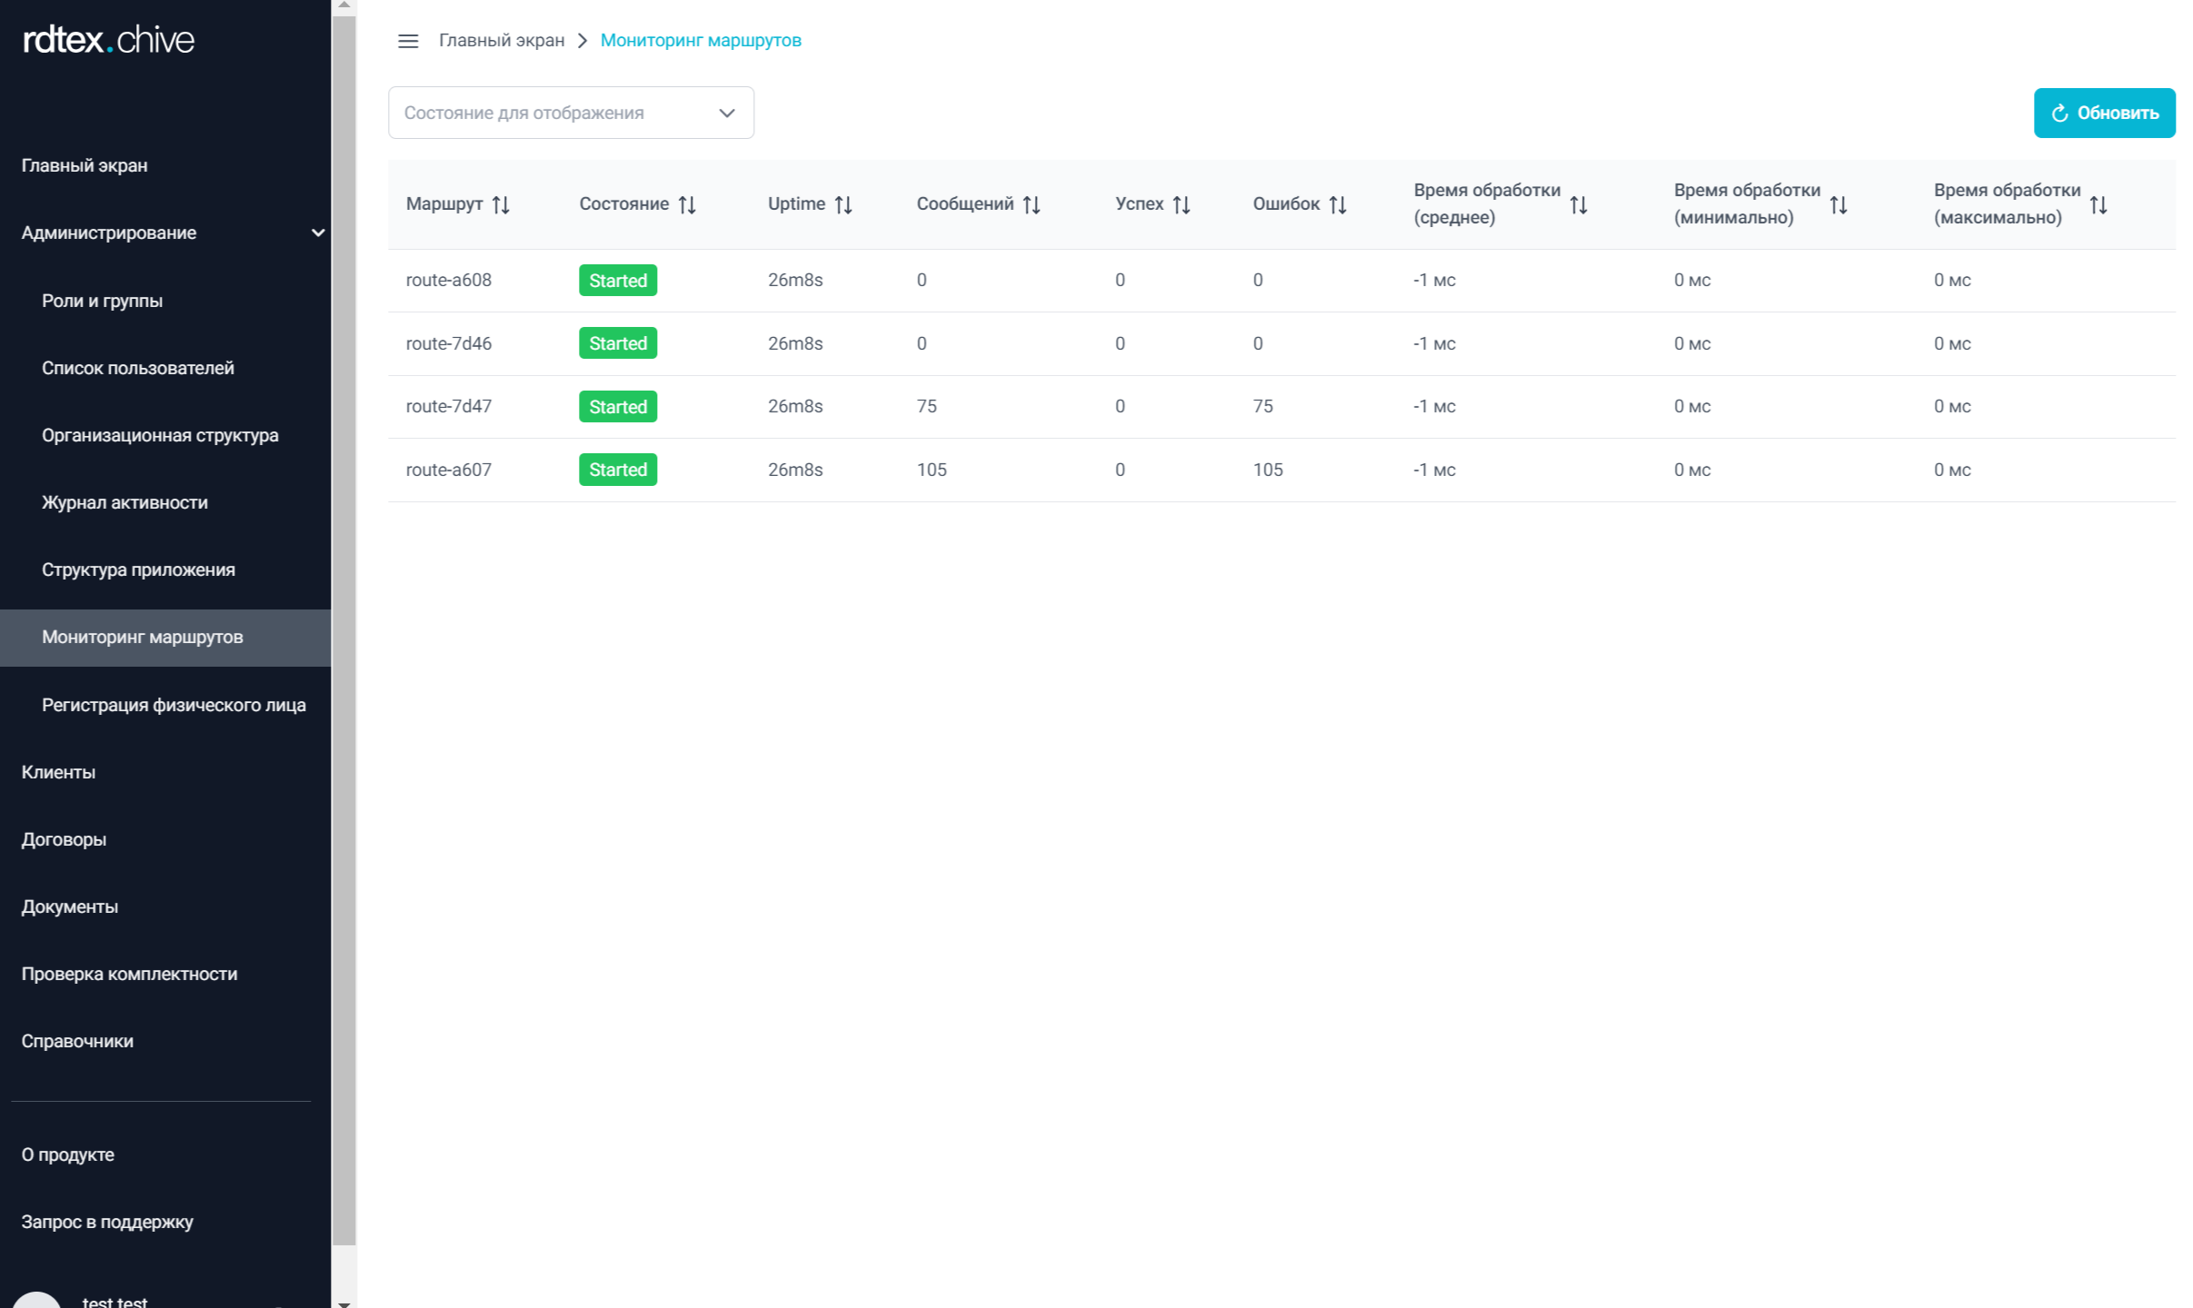
Рисунок 10. Страница Мониторинга маршрутов.

